

**化工课程设计2**



设计名称：乙醇-水粗分精馏塔设计

设计人： 胡峥

年级：2016级 专业： 化学工程与工艺

学号： 3016207066

指导老师： 夏清

目录

一．设计任务书 2

二．设计方案确定及流程说明 2

1. 塔设计的基本目标与原则： 2

2. 塔类型的选择： 3

3. 其他条件的选取 5

三．塔的工艺计算 8

1.物料衡算： 8

2.理论板数，板效率及实际板数计算： 12

3. 平均参数，塔径、塔高计算： 15

四．塔板结构设计： 19

1.塔板尺寸确定： 19

2.塔板流体力学验算： 20

五．塔板负荷性能图： 22

1.精馏段计算： 22

2.提馏段计算： 24

六．附属设备设计 34

1.接管尺寸设计： 34

2.换热器设计: 35

七．设计结果汇总： 38

八．设计方案的比较与讨论： 40

九．参考资料： 42

附录1：所用主要参数计算代码截图： 43

附录2： 50

## 一．设计任务书

设计题目：乙醇-水精馏塔

设计任务及条件：

* 进精馏塔料液含乙醇25%*wt*，其余为水;
* 产品乙醇含量不得低于94%*wt*；
* 残液中乙醇含量不得高于0.1%*wt*
* 生产能力为日产（24 h）30 ton 94%*wt*的乙醇产品
* 操作条件：

表1-1 精馏塔操作条件表

|  |  |
| --- | --- |
| 精馏塔塔顶压力 | 4 kPa （表压） |
| 进料状况 | 泡点进料 |
| 回流比 |  |
| 单板压降 | <667 Pa |
| 加热蒸气压力 | 101.3 kPa（表压） |

* 设备类型：浮阀塔
* 厂址：天津地区

## 二．设计方案确定及流程说明

### 1. 塔设计的基本目标与原则：

作为主要用于传质过程的塔设备，首先必须使气液两相充分接触，以获得较  
高的传质效率；同时还应保证塔设备的经济性。为此，塔设备应满足以下基本要  
求：

* 生产能力大，弹性好。随着化工装置大型化，生产能力要求尽量地大，而根据生产经验，工艺流程中精馏往往是限制环节。很多精馏塔设计中考虑诸如造价、结构或压降、分离效率等因素较多，而常常未将塔的操作弹性放在重要位置，从而造成投产后设备不大适应工艺条件和生产能力的较大波动。
* 满足工艺要求，分离效率高。工艺上要分离的液体有很多特殊要求，如沸点低、难分离、有腐蚀性、有污垢物等，对塔型要慎重选择。
* 运转可靠性高，操作、维修方便。
* 结构简单，加工方便，造价较低。
* 塔压降小。对于真空塔或者要求塔压降低的塔来说，压降小的意义更为明显。但值得注意的是，通常选择塔型未必能满足所有的原则，应抓住主要矛盾，最大限度满足工艺要求。

### 2. 塔类型的选择：

依据传质机理,从生产能力,分离效率,塔压降,操作弹性,操作便利性,结构,制

造及造价等等方面分析,板式塔与填料塔的性能大致如下：

1. 生产能力 板式塔的传质是通过上升的蒸气穿过板上的液池来实现,塔板的开孔率一般占塔截面积的7%~15%,其优化设计要考虑塔板面积与降液管面积的平衡，否则即使开孔率加大也不会使生产能力提高。而填料塔的传质是通过上升的蒸气和靠重力沿填料表面下降的液体逆流接触实现,填料塔内件的开孔率通常在30%以上,而填料层的空隙率则超过80%,一般液泛点较高,其优化设计主要考虑与塔内件的匹配,若塔内件设计合理,填料塔单位塔截面积上的生产能力一般均高于板式塔。
2. 分离效率 塔的分离效率决定于被分离物系的性质、操作状态（ 压力、温度、流量等） 以及塔的类型及性能,一般情况下,填料塔具有较高的分离效率,但其效率会随着操作状态的变化而变化,工业上常用填料塔每米理论级为2~8级而常用的板式塔,每米理论板最多不超过2级。塔的操作处于真空或低液量下,这时填料塔的分离效率明显高于板式塔；当塔的操作处于高压或高液量下,这时板式塔占有一定的优势,分离效率较高。这就是说,真空或常压操作,填料塔具有较高的分离效率,而在高压下操作,板式塔具有较高的分离效率。
3. 塔压降 填料塔由于空隙率高,故其压降远小于板式塔,一般情况下,板式塔的每个理论级压降在0.4~1.1 kPa,填料塔为0.01~0.27 kPa,通常,板式塔压降高于填料塔5倍左右。压降低不仅能降低操作费用,节约能耗,对于精馏过程,可使塔釜温度降低,有利于热敏性物系的分离。
4. 操作弹性 操作弹性是指塔对负荷的适应性。塔正常操作负荷的变动范围越宽,则操作弹性越大。一般来说,由于填料本身对负荷变化的适应性很大,故填料塔的操作弹性决定于塔内件的设计,特别是液体分布器的设计,一般操作弹性较小,因而可以根据实际需要确定填料塔的操作弹性。而板式塔的操作弹性受到塔板液泛、雾沫夹带及降液管能力的限制,一般操作弹性较大。
5. 操作弹性 持液量大,可使塔的操作平稳,不易引起产品的迅速变化填料塔的持液量小于板式塔,故板式塔较填料塔更易于操作。板式塔容易实现侧线进料和出料,而填料塔对侧线进料和出料等复杂情况不太适合。对于比表面积较大的高性能填料,填料层容易堵塞,故填料塔不宜直接处理有悬浮物或容易聚合的物料。
6. 结构、制造及造价等 一般来说,填料塔的结构较板式塔简单,故制造维修也较为方便,但填料塔的造价通常高于板式塔。

类型选择时需要考虑多方面的因素，如物料性质、操作条件、塔设备的性能，以及塔的制造、安装、运转和维修等。对于真空精馏和常压精馏，通常填料塔塔效率优于板式塔，应优先考虑选用填料塔，其原因在于填料充分利用了塔内空间，提供的传质面积很大，使得汽液两相能够充分接触传质。而对于加压精馏，若没有特殊情况，一般不采用填料塔。这是因为填料塔的投资大，耐波动能力差。具体来讲，应着重考虑以下几个方面：

1. 与物性有关的因素

①易起泡的物系，如处理量不大时，以选用填料塔为宜。因为填料能使泡沫破裂，在板式塔中则易引起液泛。

②具有腐蚀性的介质，可选用填料塔。如必须用板式塔，宜选用结构简单、造价便宜的筛板塔盘、穿流式塔盘或舌形塔盘，以便及时更换。

③具有热敏性的物料须减压操作，以防过热引起分解或聚合，故应选用压力降较小的塔型。  
④粘性较大的物系，可以选用大尺寸填料。板式塔的传质效率太差。

⑤含有悬浮物的物料，应选择液流通道大的塔型，以板式塔为宜。

⑥操作过程中有热效应的系统，用板式塔为宜。

|  |  |  |  |  |  |
| --- | --- | --- | --- | --- | --- |
| 易起泡 | 腐蚀性 | 热敏性 | 粘性较大 | 悬浮物 | 热效应 |
| **×** | **×** | **×** | **×** | **×** | **×** |

（2）与操作条件有关的因素  
①若气相传质阻力大，宜采用填料塔。

②大的液体负荷，可选用填料塔。

③液气比波动的适应性，板式塔优于填料塔。

④操作弹性，板式塔较填料塔大，其中以浮阀塔最大，泡罩塔次之。

|  |  |  |  |
| --- | --- | --- | --- |
| 传质阻力 | 液体负荷 | 液气比波动 | 操作弹性 |
| 小 | 不大 | 板式塔优 | 板式塔大 |

（3）其他因素

①对于多数情况，塔径大于 800 mm的，宜用板式塔，小于 800 mm 时，则可用填料塔。但也有例外，鲍尔环及某些新型填料在大塔中的使用效果可优于板式塔。

②一般填料塔比板式塔重。

③大塔以板式塔造价较廉。

|  |  |  |
| --- | --- | --- |
| 塔径 | 重量 | 造价 |
| 800 mm | 板式塔轻 | 板式塔廉价 |

综上，考虑乙醇-水二元体系粗分不没有用填料塔的必要性，而且对大塔填料塔的成本高于板式塔，同时考虑此设计作为课程设计的教学难度和练习意义，我们选用板式塔。

为了适应各种不同的操作要求，迄今已开发和使用的塔板类型繁多。这些塔板各有各的特点和使用体系，现将几种主要塔板的性能比较如下：

表2-1 不同塔板性能比较表

|  |  |  |  |  |  |  |
| --- | --- | --- | --- | --- | --- | --- |
| 塔板类型 | 生产能力 | 塔板效率 | 操作弹性 | 压降 | 结构 | 成本 |
| 泡罩板 | 1.0 | 1.0 | 5 | 1 | 复杂 | 1 |
| 浮阀板 | 1.2-1.3 | 1.1~1.2 | 9 | 0.6 | 一般 | 0.7-0.9 |
| 筛板 | 1.2-1.4 | 1.1 | 3 | 0.5 | 简单 | 0.4-0.5 |
| 舌型板 | 1.3-1.5 | 1.1 | 3 | 0.8 | 简单 | 0.5-0.6 |

综合以上四点，选择浮阀塔（生产能力较大，塔板效率高，操作弹性大，压降较低，结构不太复杂，设备成本低）。

### 3. 其他条件的选取

由于此处需分离物系不需减压或加压的特殊操作，故塔顶应在常压附件(1.04 bar)，同时根据前文所述，板式塔塔压降相对填料塔较大，所以这里需要小心考察浮阀的选取与物料性质。我最终选取了Flex-TO式浮阀，同时物料的黏度不算太大，故最终可很好地控制各单板压降在667 Pa内。

塔釜加热我们一般可以采取间接蒸汽加热或直接蒸汽加热，其中直接蒸汽加热仅限于水溶液体系且水是难挥发组分，适合本要求所给定的乙醇-水体系。采用蒸汽直接加热的优点在于可以用结构简单的塔釜鼓泡器代替造价昂贵的再沸器，且需要的加热蒸气压力较低。缺点是需要的理论板数有所增多，塔釜排出更多的废液。但是由于是二元体系分离，塔釜接近于饱和的纯水而且压力高于大气压，我们可以回收塔釜的饱和液体的热量，将其送入蒸汽发生器，为精馏过程继续补充蒸汽。采取塔釜直接蒸汽加热对于乙醇粗分这一简单分离要求增加一点理论版不构成威胁，所以本处选用塔釜直接蒸汽加热。

塔顶冷凝方式分为全凝器与分凝器两种，分凝器构造上由两个换热器构成，比全凝器成本高，主要针对于分离物料中组成有不凝气的情况，但本次设计任务为水-乙醇二元体系无不凝气，所以没有特别设计分凝器的必要性，故这里采用塔顶全凝的冷却模式。

进料状态的选取可分为五类：过冷液体进料、饱和液体进料、气液混合进料、饱和液体进料、过热蒸汽进料。进料能量过高，则预热器热量要求高，塔顶蒸汽量加大，所需冷凝器冷量增加，同时塔身气液相流率增加，造成塔身操作不稳定，故在相同条件下，应尽量降低进料温度。同时考虑再沸器侧的话可得出相反结论——尽量提高进料温度。但在这里没有再沸器，作为替代的以水蒸气直接作为加热源从最后一块板进料同时参与供热与平衡。但此时需注意，当我们降低进料温度时，所需蒸汽量也随之增大，在此过程中，水本身作为需要分离二元体系的一部分，若其组成过大则会为分离带来更大的困难，同样造成气液相流率增大，造成诸多问题。故在这里折衷取泡点进料，为局部最优解。

我们采用溢流型塔盘，液体流动须克服板上气液接触元件所引起的阻力，形成液面落差。于是气体较多地从塔盘上的低液位处通过，影响气流均匀分布，从而使效率下降。液流在塔盘上均匀分布也是很重要的，特别是当液量很小或塔盘直径很大时，影响尤其显著。正确设计溢流型塔盘的液流型式非常重要，行程长有利于气液两相的接触，但会引起液面落差大和造液流短路，影响板效率；然而喷射型塔盘利用气相动能推动掖流向前，液面落差很小。因此，应根据气液流量及塔盘特点，选择液流型式。

常用的液流型式有以下几种(图3-1)。

1. 单流型：液体从受液盘流出，横向流过整个塔盘，进入降液管。结构简单，液流行程长，有利于提高分离效率。但塔径及流量过大时，易造成气液分布不均；
2. 双流型：塔盘上的液流分成两部分，各流过半个塔盘，借此降低液面落差。它的结构比较复杂，通常当堰上液流强度 ，时，宜改用双流型。
3. 四液流型：当塔径较大和液体负荷较大，双液流不能满足要求时，可采用四液流型。
4. 回转流型：液体进出口置于塔盘的同一侧，塔盘中间设有高于液层的隔板，控制液流以增长行程。宜在小塔径及低液量时应用。
5. 径向流型：液体从上一层塔盘的中心降液管而来，由边缘降液管流下在下一层塔盘上，再转为中心降液管降液，液体在各层塔盘上依次作离心或向心的径向流动。塔盘上设有不同高度的两围溢流堰，以减小每段行程长度，降低每段行程的液面落差。它适用于大液量，但结构很复杂。
6. 阶梯流型：是使塔盘板面呈阶梯状，分段处设置中间堰，借以缩短每段液流的行程长度，降低液面落差。阶梯流型塔盘的缺点是结构复杂。
7. 曲折流型：塔盘设有高于液层的隔板，在塔盘上形成曲折的行程。这种塔盘一般采用槽形塔盘板，每段设有齿形堰。它用于气量大液量小的特殊情况。

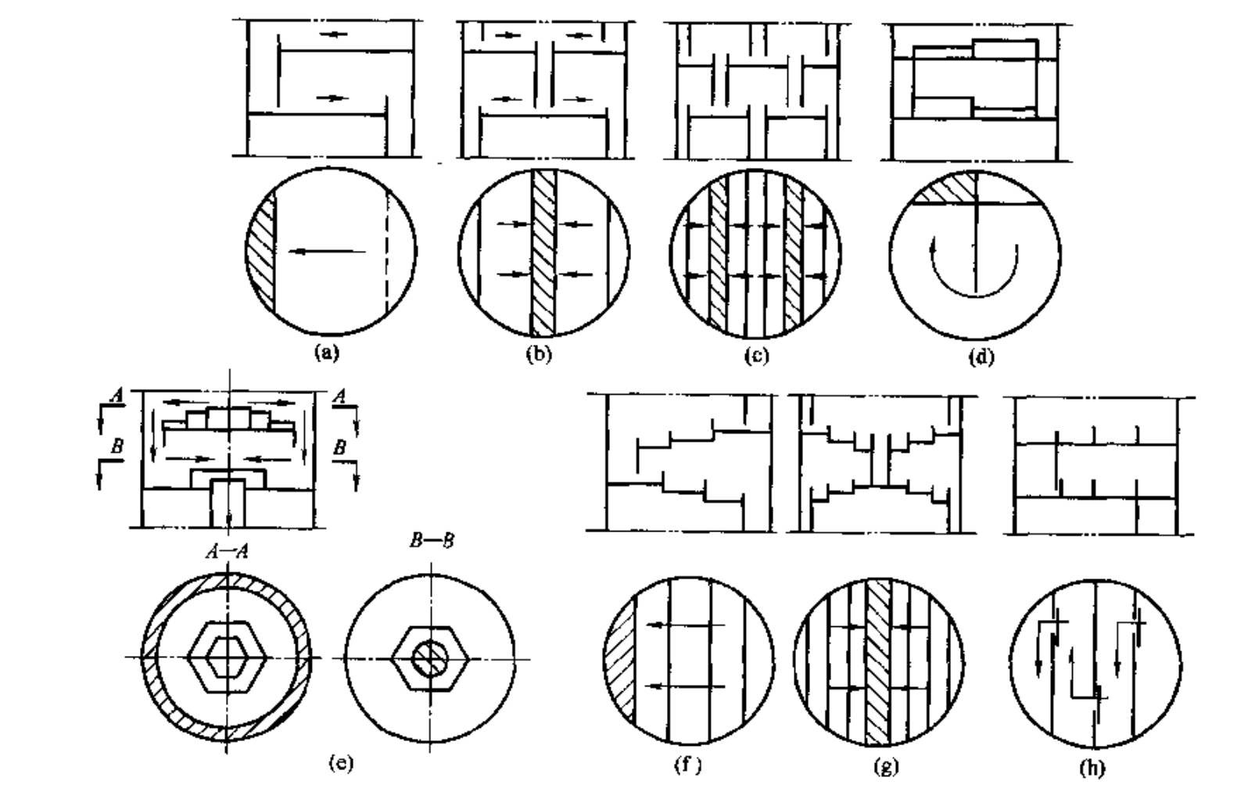

图2-1 不同溢流形式示意图：(a) 单流型; (b) 双流型; (c) 四液流型;

(d) 回转流型; (e) 径向流型; (f) (g) 阶梯流型; (h) 曲折流型

后面计算可得我们选择的塔径为800 mm，气液流量均不太大，故选择最为廉价的单流式即可。

塔设备的直径和高度都是塔设备工艺设计的基本参数。塔径的计算涉及多方面的问题。Broun等曾作了如下论述：“通常，确定板数时的误差没有确定塔径时的误差那么大。然面塔一旦建立起来，塔径就不能轻易改变了。而塔板数不适当时，尚可从调节操作中获得部分的补偿。所以设计塔时最必须注意的是对液体及蒸气都给予充分的负荷。”迄今多数研究表明，只要塔有充分的负荷，即使塔盘的设计稍有误差，也几乎不影响塔板效率。

对于板式塔，求塔径时箭知道气相流量，在工艺计算中可求出精馏段和提馏段上升蒸气的流量。实际上，同一塔段内上升燕气的流量随塔高而有所变化，在此应取用最大流量。一般来说，精馏段与提馏段的蒸气流量是不同的，故而两段的塔径应分别求算，但为制造方便一般还是圆整到同一直径，仅在流速变化较大的场合，才有必要采用不同的塔径。虽然通常按蒸气流量设计塔径，但在液量较大时，需充分考虑液体通道的需要。关于塔径的计算还有间接法。它首先给定的是阀孔或筛孔及降液管的面积，用试差法求出与之相当的塔径。较为有效的方法是先定出塔径，定出塔盘各部分的尺寸，再契合其生产能力和水力学计算。

回流比的选择主要依据最小回流比乘以一定的经验常数。最小回流比指在无穷多塔板情况下，达到分离效果所需的回流比，低于此回流比则不可能达到分离要求。最大的回流比可取到无穷大，此时对应实际中的全回流操作。在此过程中我们选择的回流比显然应当介于 ，但当我们取得过大的回流比，则要达到相同的生产能力则需要更大的塔径和更多的冷凝器和再沸器的热负荷，操作成本增加；而选择更小的回流比，则需要更多的塔板数，塔器的固定成本提升。所以综合固定成本与操作成本，我们可以选择一个最优化的操作回流比应介于 间来获取最大利润。

最终我们选取的操作流程如下：

采用塔顶全凝器、塔底直接蒸汽加热、泡点进料、回流比为，塔径为0.8 m，塔板采取单溢流、弓形降液管、常压浮阀塔，流程草图如下：

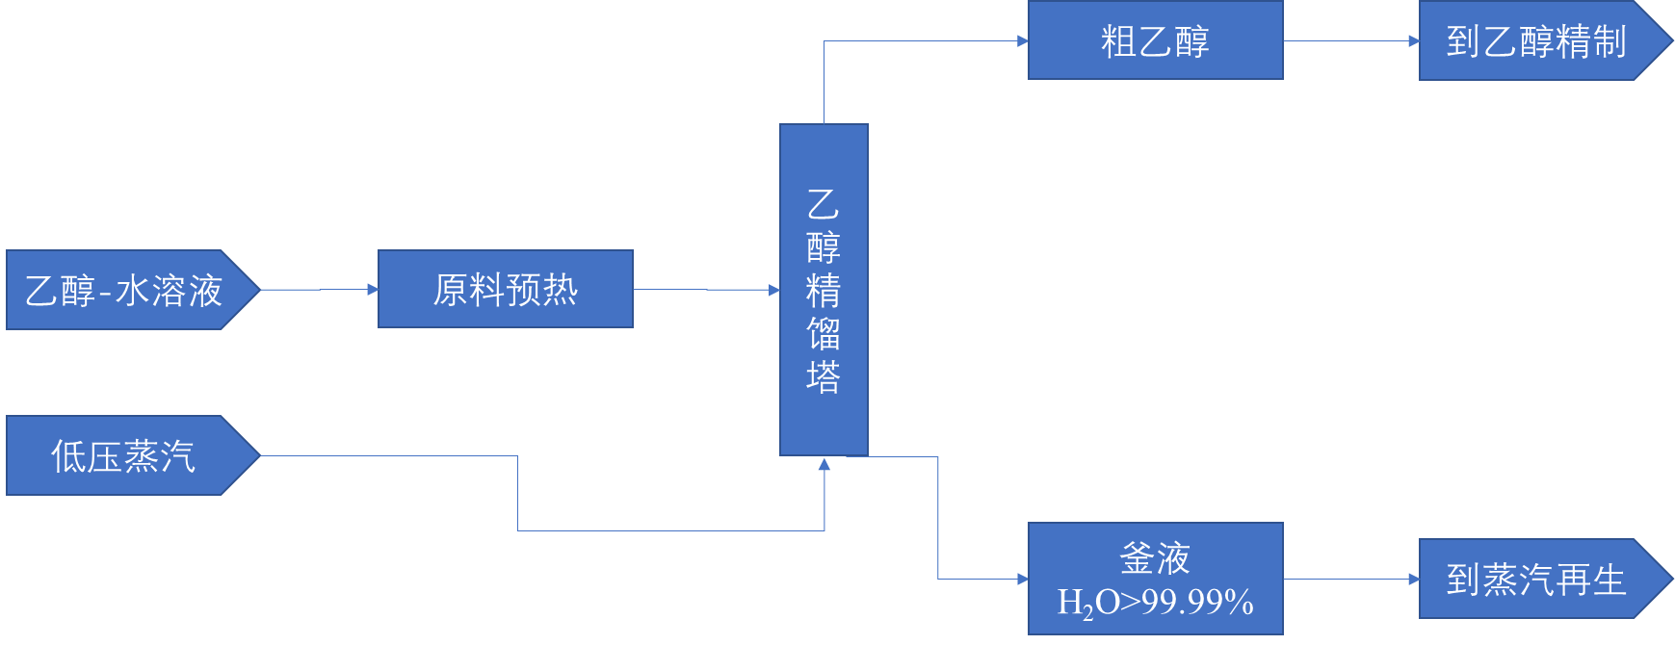

图2-2 工艺流程草图

## 三．塔的工艺计算

### 1.物料衡算：

基于恒摩尔流假设，物料衡算主要有以下方程：



从上面四个式子可以看出为了求解塔顶、塔底、气液相流率我们需要确定实际回流比。为此我们需要计算出最小回流比。

若假设相对挥发度不变，由Underwood方程：



由第二个式子可以解得： ，带回到第一个式子得到： 非常不合常识。考虑其理想假设在共沸体系中存在问题，故改换图解法求得最小回流比。

图解法中，最小回流比是精馏段操作线与q线交点位于平衡线上时精馏段操作线对应的回流比。

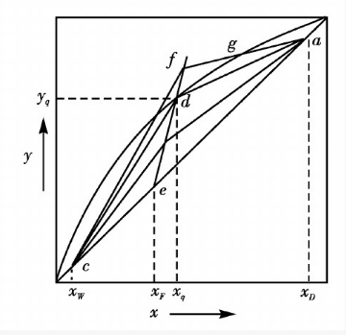

图3-1 一般情况图解回流比示意图

但在本体系中，由于涉及到乙醇-水二元共沸物的情况，所以在其y-x图上若满足上述条件所绘制的精馏段操作线有部分在平衡线以上，故实际中应该求取精馏段操作线与平衡线的切线作为最小回流比。

实际中采取算法如下：

for point in line:

slope1=df(point)/dx

slope2=(x_D-y_point)/(x_D-x_point)

error=slope1-slope2

tangent_point=arg min(error,point)

采用工具为matlab，计算得到切点位于



图3-2 含共沸物溶液切线解回流比示意图

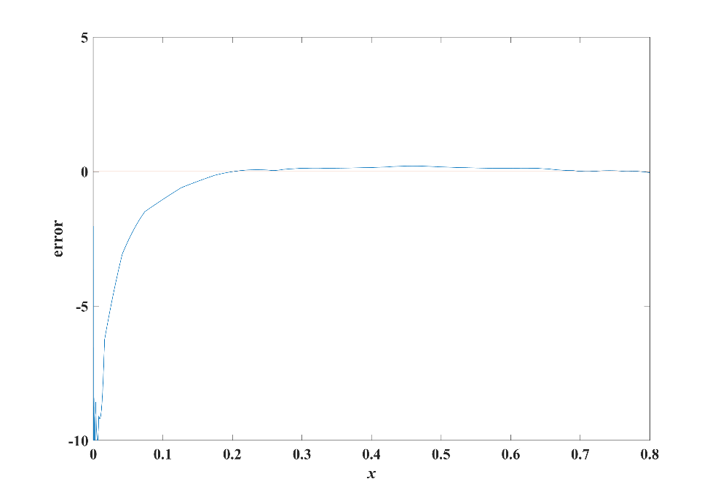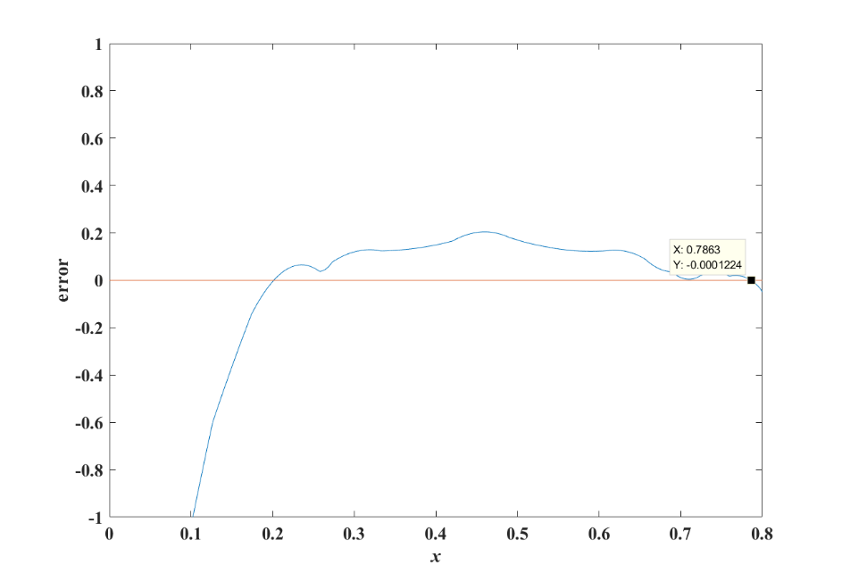

图3-3 不同*x*对应的切线与操作线斜率之差

%reference code

y=[0.053 0.51 0.77 1.57 2.9 3.725 4.5 8.76 16.34 29.92 39.16 47.49 51.67 55.74 56.44 58.78 62.22 64.7 66.28 70.29 72.71 74.69 76.93 79.26 81.83 84.91 86.4 89.41]/100;

x=[0.004 0.04 0.05 0.12 0.23 0.31 0.39 0.79 1.61 4.16 7.41 12.64 17.41 25.75 27.3 33.24 42.09 48.92 52.68 61.02 65.64 68.92 72.36 75.99 79.82 83.87 85.97 89.41]/100;

y_idea=0:0.1:1;

x_idea=y_idea;

x_F=0.115385;

x_D=0.859756;

delta=0.0001;

x_full=0:delta:1;

y_full=interp1(x,y,x_full,'Pchip');

plot(x,y);hold on;

plot(x_idea,y_idea);hold on;

scatter(x_D,x_D);hold on;plot(x_F*ones(11,1),0:0.1:1);hold on;

plot(x_full,y_full);hold on;

x_q=x_F;

y_q=y_full(1154);

%plot([x_q x_D],[y_q x_D]);

error=[];

for i=1:1:0.8/delta

slope=(y_full(i+1)-y_full(i))/delta;

x_t=delta*i;y_t=y_full(i);

e=(x_D-y_t)/(x_D-x_t)-slope;

error=[error e];

end

% xlim([0 1]);

% plot(1:length(error),error)

x_linear=0:delta:1;

y_linear=(x_D-0.8100)/(x_D-0.7863)*(x_linear-0.7863)+0.81;

plot(x_linear,y_linear);

R_min=(x_D-0.3556)/(0.3556-0.1154);

%plot(0.0001:0.0001:0.8,error)

如上图所示，error等于0的点有两个，但第一个切点对应的切线在平衡线以上，不符合要求，故实际应该取第二个点，即，对应切线交q线于

然后可以计算得：

由于本设计要求提供，所以

带回到物料衡算方程组，解得结果整理如下表（使用工具julia，单位mol/s）：

表3-1 物料衡算结果表

|  |  |  |  |  |  |  |
| --- | --- | --- | --- | --- | --- | --- |
| F | V’ | D | W | V | L | L’ |
| 61.8073 | 38.9211 | 8.2528 | 92.4756 | 38.9211 | 30.6683 | 92.4757 |

### 2.理论板数，板效率及实际板数计算：

根据Fenske方程：

根据乙醇-水的T-x-y图查得，塔顶温度，塔底温度。根据Aspen数据库，查得对应温度下饱和蒸汽压（或者可以使用Antonie方程计算得到），用以下公式估算平均相对挥发度：

代入程序计算得：

根据Gilliland经验关系式，计算理论板数如下：





代入最小回流比、回流比、最小理论板数得：

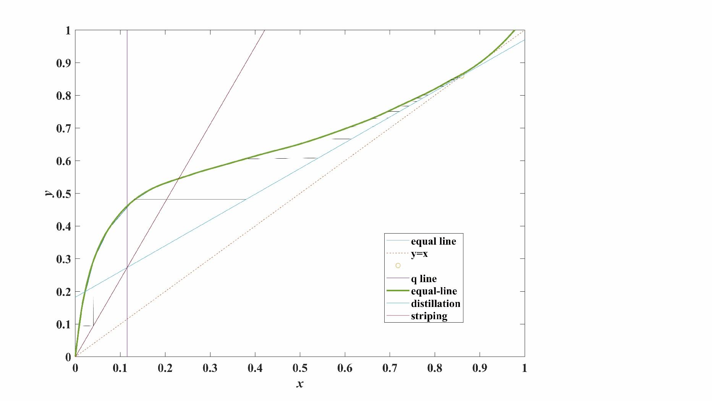采用图解法求解理论板数如下：

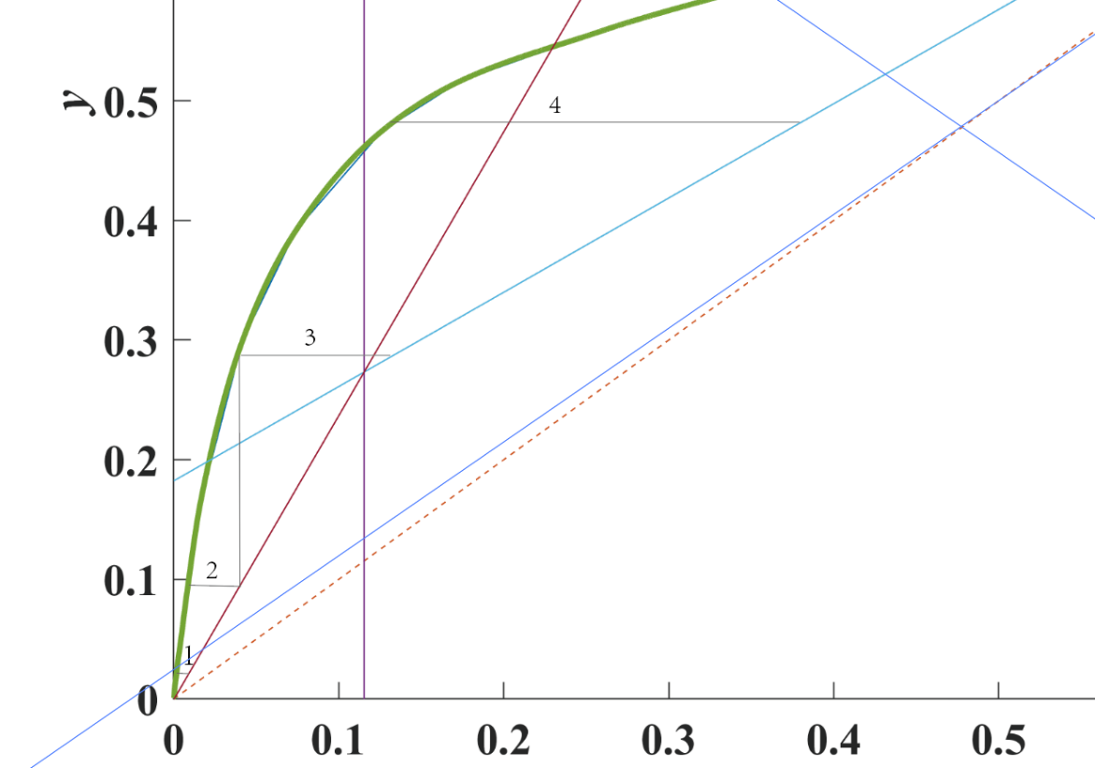

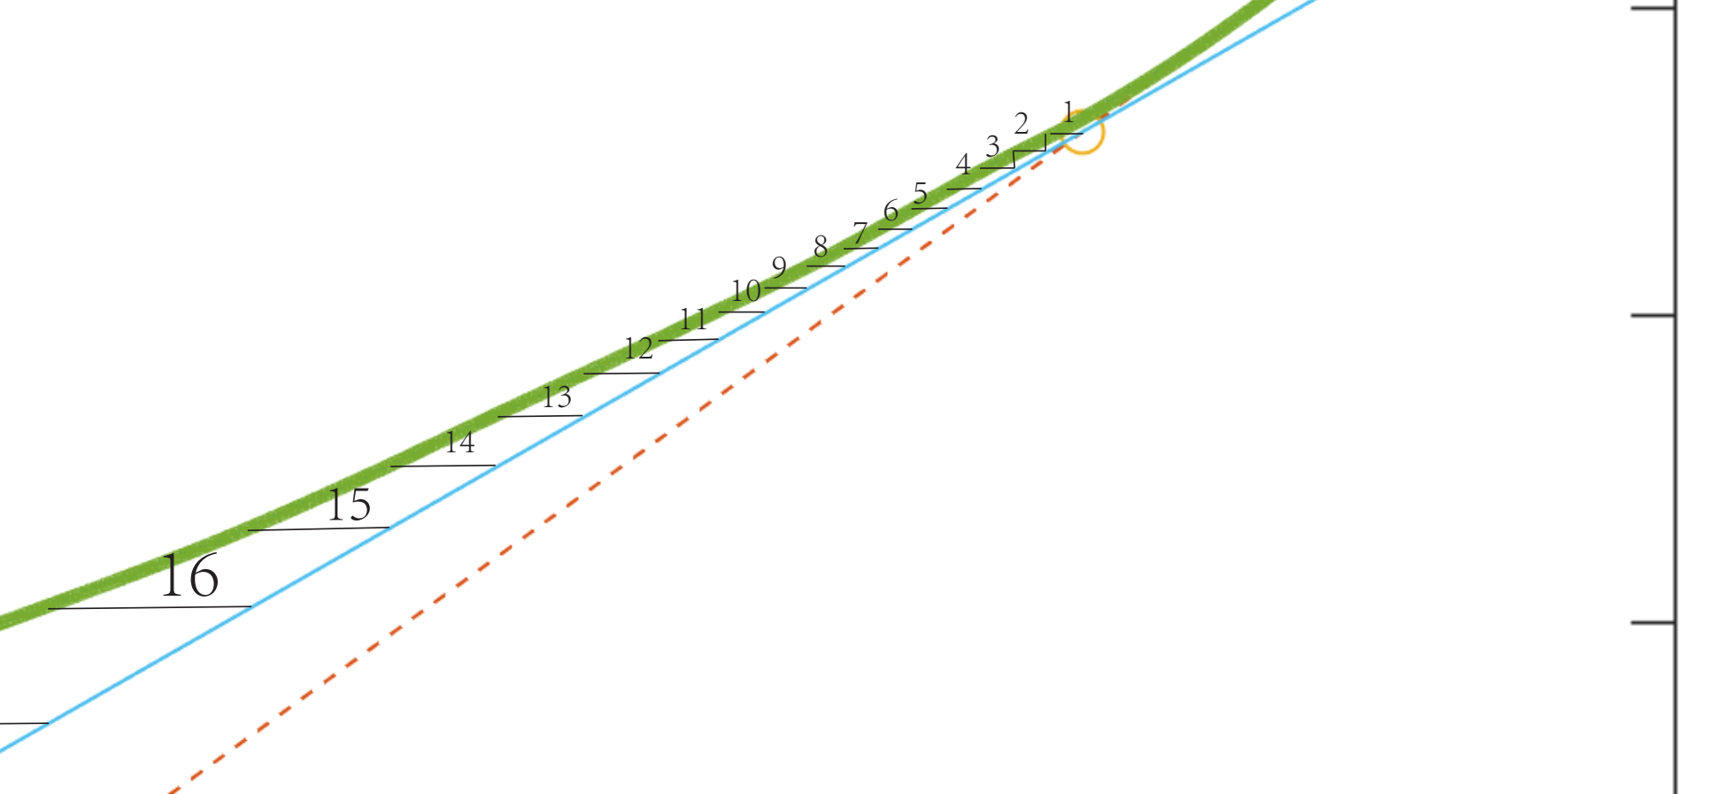

图3-4 图解理论板图：从上到下依次为概览图、

塔釜段图解理论板放大图，塔顶段图解理论板放大图

数得总共需要22块板，19块板进料。但考虑到图解法在x较高部分存在十分大的误差，接下来我们采用Gilliland公式得到的结果继续计算。

给定板效率为0.5开始计算：



用Aspen Radfrac模块进行进料位置优化，使用此模块进行进料位置敏感度分析：

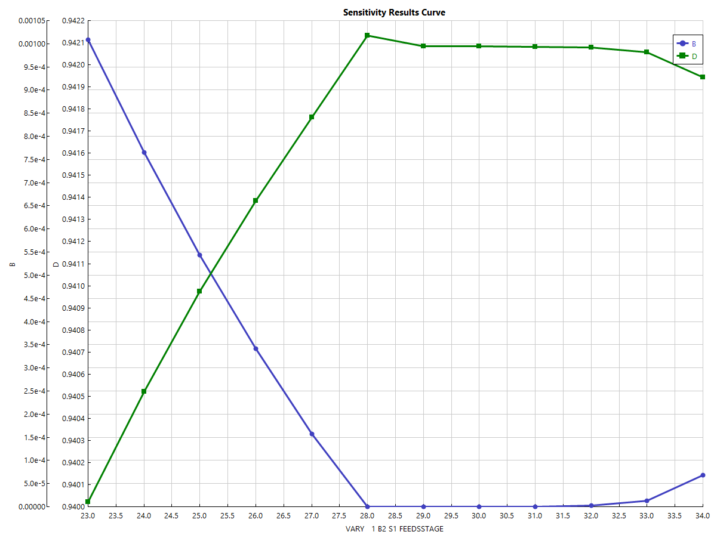

图3-5 Aspen模拟得到进料位置与塔顶&塔釜组成的敏感性分析图

 根据图中结果，采用第28块板进料，进行相关模拟得到：

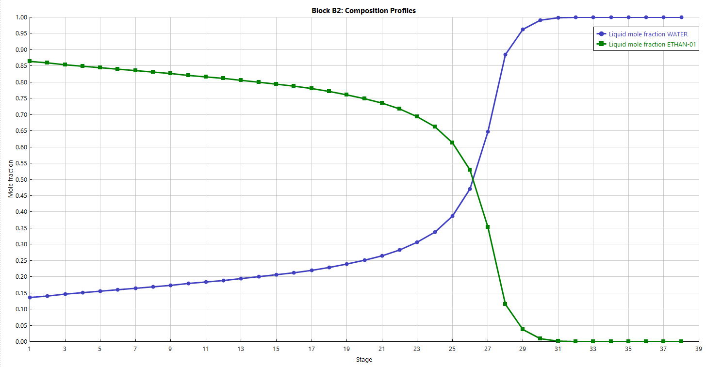

图3-6 Aspen模拟得到塔内不同位置组成图

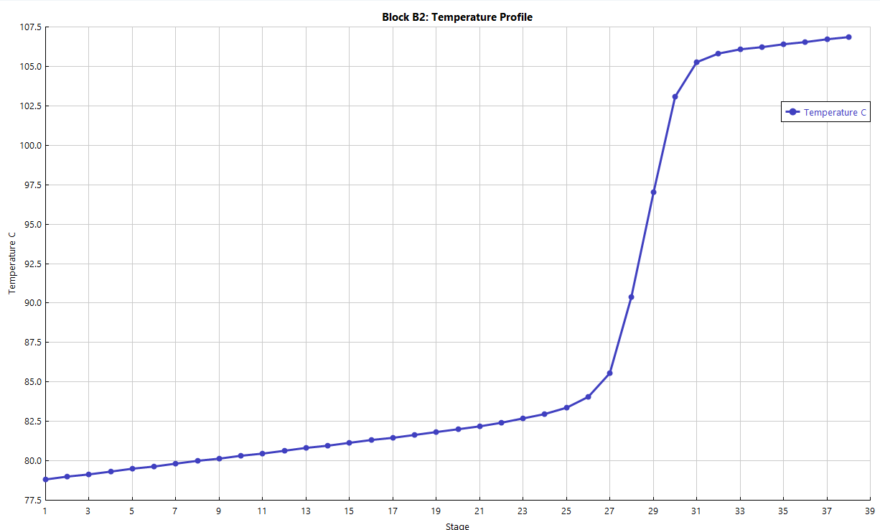

图3-7 Aspen模拟得到塔内不同位置温度分布图

模拟得塔顶温度 ，塔顶混合物黏度，取平均值代入总板效率经验式得：



与所设的初值相差很大，但我们观察Aspen模拟得到的塔内组成图，发现塔顶组成、塔底组成均达到要求，塔压降检测合格，回流比为3.65432（因为输入时所设的为-1.8——意为）。由于考虑到Aspen数据库较为全面可靠且设计院多采用Aspen设计，所以前面手工计算仅仅作为初步估计，以Aspen计算为准。

综上所述，得到实际板数为38块板，采用回流比为3.65432.

### 3. 平均参数，塔径、塔高计算：

温度、压力可根据塔顶模拟所得的组成输入泡点计算得出温度压力，类似地混合分子摩尔质量等液相、气相计算步骤如下：

1. 泡点计算：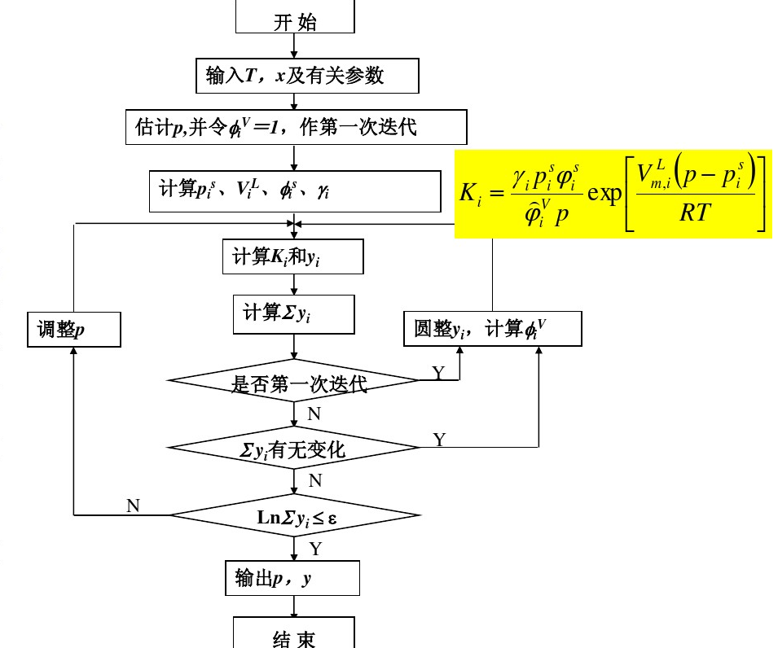

图3-8 迭代求解泡点组成算法图

1. 混合摩尔质量：
2. 混合物密度：



1. 气相体积流率：
2. 液相体积流率：
3. 平均表面张力：根据塔顶温度、进料温度、塔底温度分别计算得（此处以计算塔顶温度下表面张力为例）：



我们根据此法计算塔顶塔釜进料三处液体的表面张力列入下表并与Aspen数据库得到的相比较：

|  |  |  |  |
| --- | --- | --- | --- |
|  | Distillate | Feed | Bottom |
|  | 17.3501 | 56.9144 | 17.8162 |
|  | 23.4589 | 56.9181 | 55.1247 |

我们发现经验公式计算结果相差较大，此处本人更加相信Aspen内置数据库，故所有前所计算得到所有性质均置换为更为可靠的Aspen模拟所得的结果整理如下：

表3-2 塔顶馏出液（D）、进料（F）、塔釜残液（B）物性计算结果收集表

|  |  |  |  |  |  |  |  |  |  |
| --- | --- | --- | --- | --- | --- | --- | --- | --- | --- |
|  |  |  |  |  |  |  |  |  |  |
| D | 1.04 | 78.8 | 42.4 | 42.2 | 1.5051 | 743.118 | 23.4589 | - | 3.82071e-5 |
| F | 1.20 | 89.9 | 31.1 | 21.2 | 1.2364 | 868.019 | 55.1247 | - | 0.000354265 |
| B | 1.29 | 106.8 | 18.0 | 18.6 | 0.735287 | 910.956 | 56.9181 | - | 0.00123125 |

精馏段数据用塔顶和进料取平均，气相流率取Aspen模拟得到的精馏段气相流率平均值，液相流率取Aspen模拟得到的精馏段液相流率均值；提馏段数据用塔底与进料取平均，气相流率取Aspen模拟得到的提馏段气相流率平均值，液相流率取Aspen模拟得到的提馏段液相流率均值。

整理计算的性质数据如下：

表3-3 精馏段、提馏段物性计算结果收集表

|  |  |  |  |  |  |  |  |  |  |
| --- | --- | --- | --- | --- | --- | --- | --- | --- | --- |
| 精馏段 | 1.12 | 84.378 | 36.7 | 31.7 | 1.3707 | 805.568 | 39.2918 | 0.959514 | 0.000196236 |
| 提馏段 | 1.24 | 98.373 | 24.6 | 19.9 | 0.9859 | 868.019 | 56.0214 | 0.906011 | 0.000792756 |

以精馏段为例，两相流动参数为：

初设塔板间距为0.61 m ，板上液层高度为0.05 m，根据文献[]所给的经验公式，计算气体负荷因子：



故可求得液泛气速为：

取泛点率为0.7，可得精馏段气速为：

得到精馏段塔径为

同理可计算得到提馏段：

为检验，比较Aspen建议的塔径（如下图：）

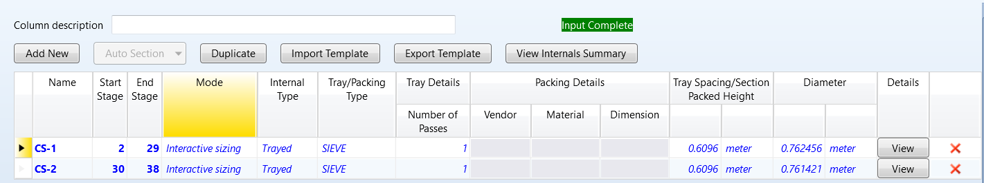

与我们设计的结果比较接近，说明设计结果比较可靠。

按照设备系列标准圆整为0.8 m。

下面估算板式塔高度：

首先乙醇-水精馏塔没有结垢现象，不需经常清洗，每隔6-8块板处设一个人孔，我们这里共设4个人孔（8+8+6+8+8=38块板），人孔高度定为500 mm（450~500 mm）；

其次考察塔顶空间，最高一层塔板与塔顶距离一般为塔板间距1~2倍，这里取1.2倍，720 mm。

之后考察塔底空间，塔底空间指的是塔最下一块板到塔底之间的距离，它由两个因素决定，其一需防止精馏操作波动对后续设备操作的影响，塔底空间起着储槽作用，以保证液体有足够的储存量使塔底液体不至流空。当供料设备的容量可保证有15 min缓冲时间时，塔底产品停留时间可取3-5 min，否则需15 min左右。为使从再沸器进入塔内的蒸汽均匀分布，并有一定的分离空间从塔底页面到最下一块板还需要1-2 m的空间。由于此番没有再沸器，直接由蒸汽加热进入塔板，故直接按照停留时间取值即可，液相流率为0.000792756 m3/s，设停留时间为4 min，故所需高度为

进料段高度根据后续的进料管尺寸，大概取为和塔板间距相同的数值。

综上，塔高为：



## 四．塔板结构设计：

### 1.塔板尺寸确定：

已知塔径为0.8 m.

根据附录六标准选择：塔盘间距为0.600 m，弓形降液管

降液管面积与塔截面积之比为7.22%，浮阀数为46个，开孔率为10.9%，塔盘重量39 kg。

出口堰高度为30~50 mm，这里我们取40.0 mm，由于堰长为0.529 m，E近似取1，所以堰上液层厚度可计算得：



降液管底隙高度： ，考虑到物料较为干净，液相流量较大，取底隙高度为26.3 mm（Aspen默认值）

底隙处流速为：

阀孔动能因子为：

提馏段类似校核合格。

### 2.塔板流体力学验算：

首先由前一步可得阀孔动能因子 ，所以不会出现泄漏情况；

其次考虑单板压降：

对于干板阻力计算如下：

由，得：



所以有

得到干板压降

板上充气液层阻力，由于所涉及物料基本为水以及性质很接近的乙醇，故取，则

液体表面张力所造成的阻力：



所以总压降为

相似地，计算提馏段为

此两部分我们发现压降都大于给定的临界值——667Pa。

但由于我们在Aspen中选取的并非F1形重阀，以上经验公式与实际所得必有偏差，我们在Aspen中进一步进行了水力学校核结果如下：

表4-1 Aspen水力学校核结果表

| Stage | Total pressure drop |
| --- | --- |
|  | Unit：Pa |
| 2 | 585.1276 |
| 3 | 581.8686 |
| 4 | 578.6885 |
| 5 | 575.5744 |
| 6 | 572.5149 |
| 7 | 569.4995 |
| 8 | 566.5182 |
| 9 | 563.561 |
| 10 | 560.6178 |
| 11 | 557.6779 |
| 12 | 554.7299 |
| 13 | 551.7606 |
| 14 | 548.7548 |
| 15 | 545.6948 |
| 16 | 542.5583 |
| 17 | 539.3177 |
| 18 | 535.9371 |
| 19 | 532.3692 |
| 20 | 528.5488 |
| 21 | 524.384 |
| 22 | 519.7398 |
| 23 | 514.4083 |
| 24 | 508.0506 |
| 25 | 500.0723 |
| 26 | 489.3212 |
| 27 | 473.2258 |
| 28 | 446.1694 |
| 29 | 500.3681 |
| 30 | 499.3953 |
| 31 | 497.9439 |
| 32 | 494.2018 |
| 33 | 480.7861 |
| 34 | 443.5218 |
| 35 | 404.7633 |
| 36 | 393.097 |
| 37 | 391.1455 |
| 38 | 392.3672 |

（详细各阻力项可参见设计所附Aspen文件）

通过Aspen水力学校验结果我们可以发现，单板压降均小于667 Pa，校验合格。

接下来进行液泛校验：为使液体能由上层塔板稳定进入下层塔板，降液管内必须维持一定高度的液柱。降液管内清液层高度用来克服相邻两层塔板间压力降、板上液层阻力和液体流过降液管阻力。

 塔板上不设进口堰，故



由于乙醇-水体系不易发泡，所以，故降液管液泛校验合格。同样地，提馏段类似计算得校验合格。

雾沫夹带量需要满足

根据附录图查得，根据物料选择

对应计算泛点率如下：



同理计算提馏段为：

精馏段雾沫夹带校验不合格，提馏段雾沫夹带合格。

同样由于我们选择了FLEX-TO浮阀，而课程设计所提供浮阀为F1型浮阀，水力学校验以及塔身负荷图之后均采用Aspen计算值而非在以上各校核步骤取临界点。

## 五．塔板负荷性能图：

### 1.精馏段计算：

（1）过量液沫夹带线

令，对应的泛点率

所以有，

（2）液相下限线

由于，可得：



（3）严重漏液线

根据阀孔动能因子 且，可得：



（4）液相上限线

底隙处流速不可大于0.25 m/s，故有

（5）降液管液泛线

由于需要满足，所以有:



即：

代入各个计算式可以得到：



作图得（作图工具matlab）：



图5-1 精馏段塔板负荷性能图（用默认公式）

### 2.提馏段计算：

（1）过量液沫夹带线

令，对应的泛点率

所以有，

（2）液相下限线

由于，可得：



（3）严重漏液线

根据阀孔动能因子 且，可得：



（4）液相上限线

根据《塔设备》给出：

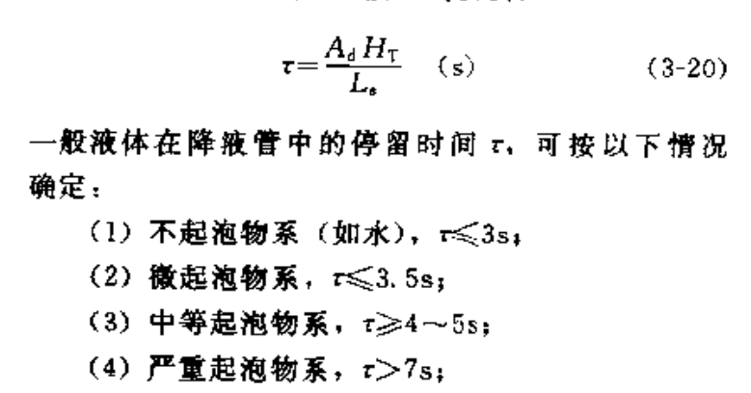

按照此计算得： 

又底隙处流速不可大于0.25 m/s，故有

（5）降液管液泛线

由于需要满足，所以有:



即：

代入各个计算式可以得到：



作图得（作图工具matlab）：



图5-2 提馏段塔板负荷性能图（用默认公式）

此两部分作图所用代码整理如下：

x_min=1.6244450966154191;

x_max=12.52143;

y_max=3491.522882224483;

y_min=1191.9051890434162;

A=7.753923008455667e-9;

B=6.099069584024051e-5;

C=0.2833-0.141;

x=0:0.1:(x_max+1);

y=sqrt((C-B*x.^2)/A);

plot(x_min*[1 1],[y_min y_max]);hold on;

plot(x_max*[1 1],[y_min y_max]);hold on;

plot([x_min x_max],y_min*[1 1]);hold on;

plot([x_min x_max],y_max*[1 1]);hold on;

plot(x,y);hold on;

scatter(6.033082537782988,3261.6382560342036)

由于所采用的浮阀类型与所给经验公式不同，所以接下来我采用Aspen Radfrac模块的水力学核算，并使用该模块做出塔负荷性能图如下：

输入：

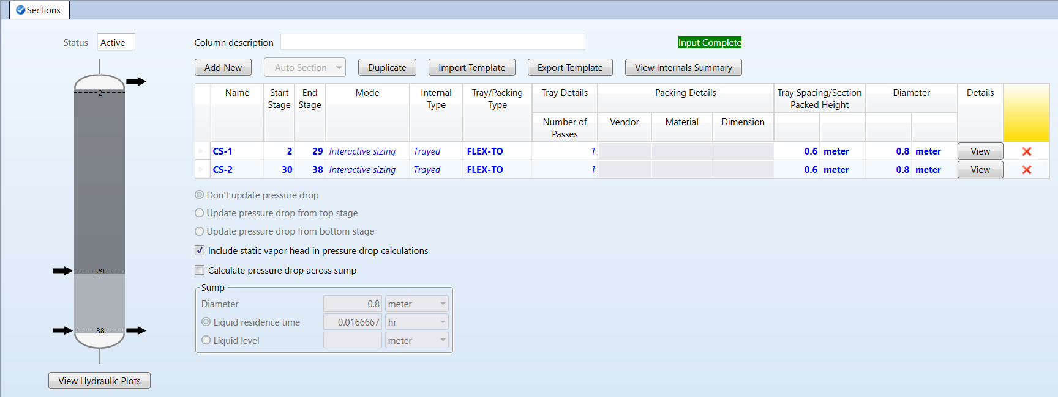

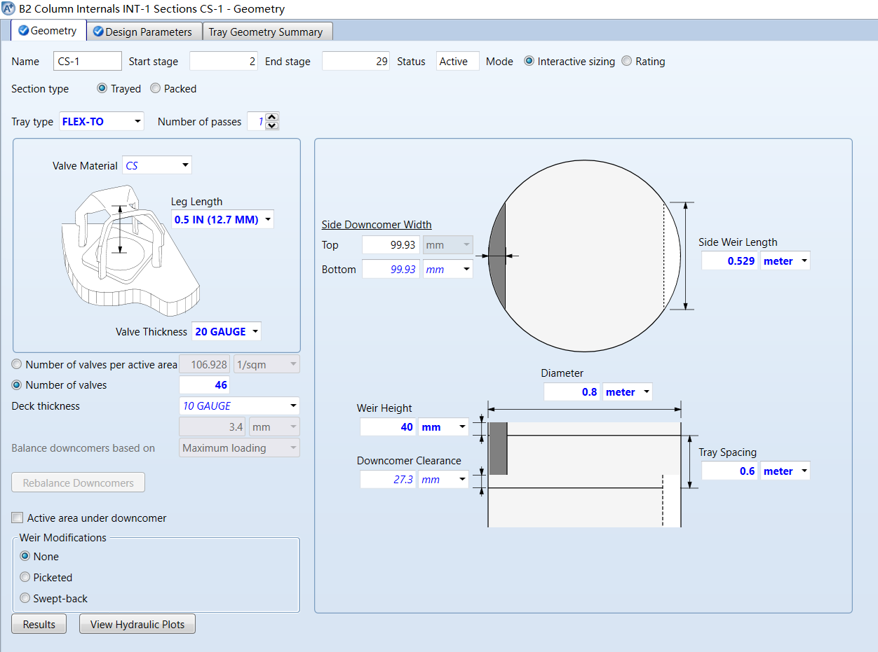

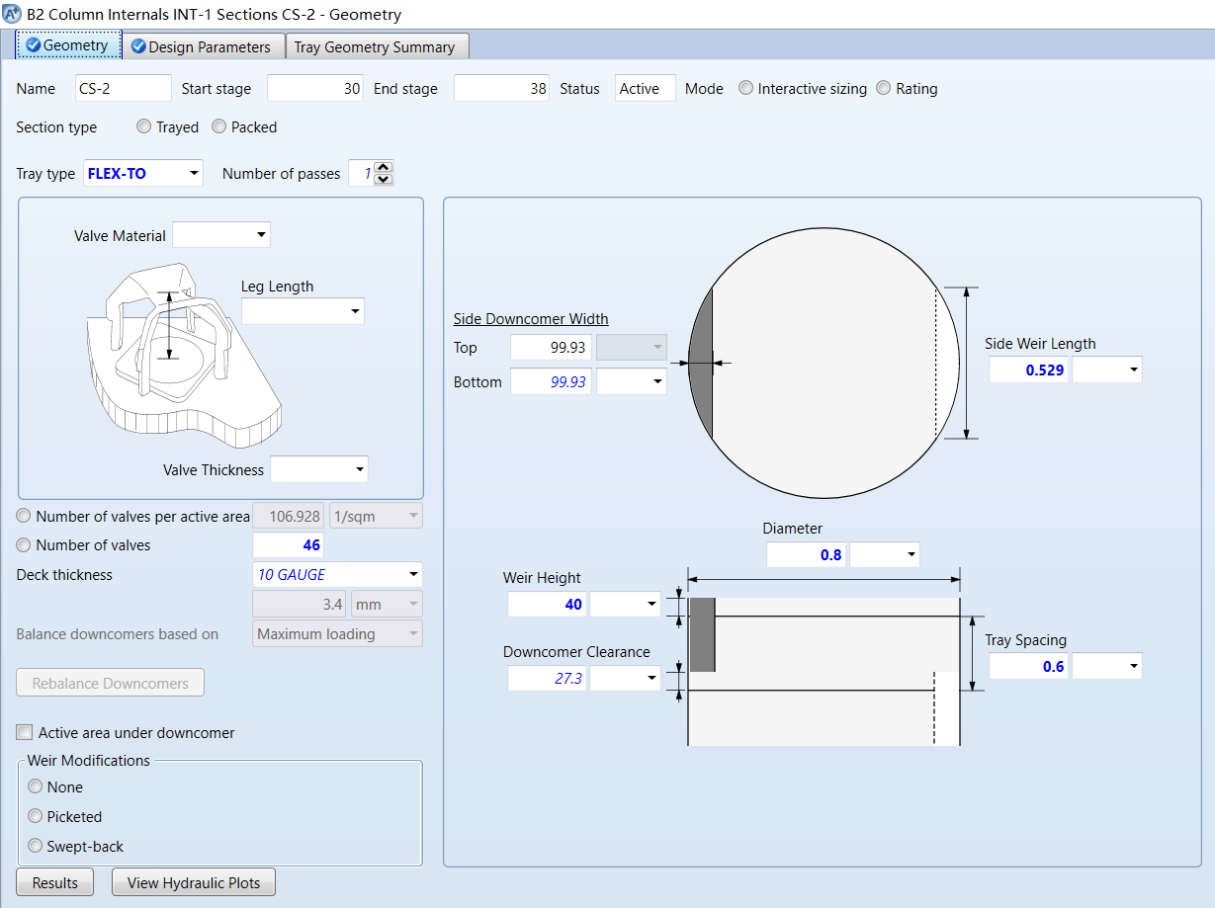

图5-3 Aspen水力学校核主要输入参数

模拟结果（各板负荷性能图）：

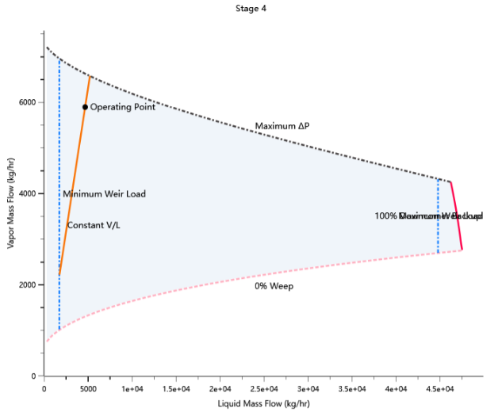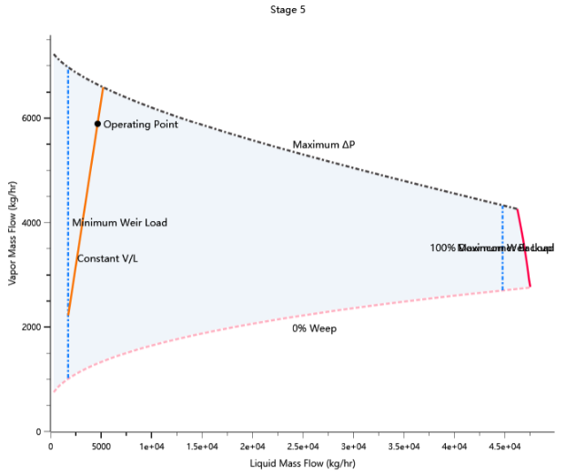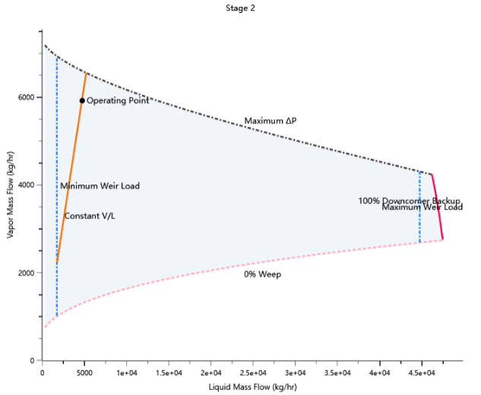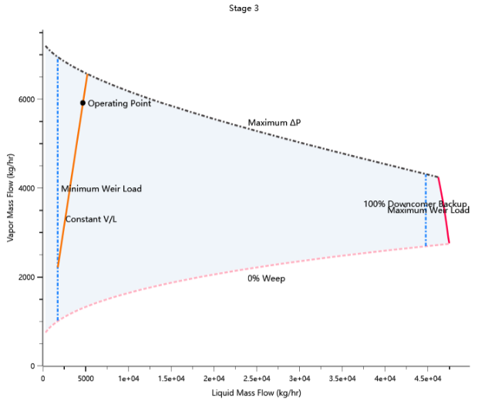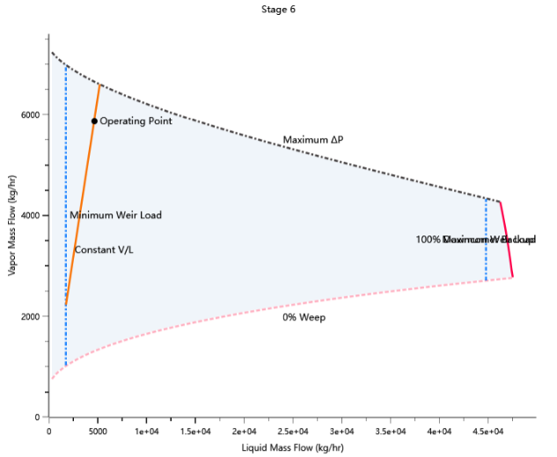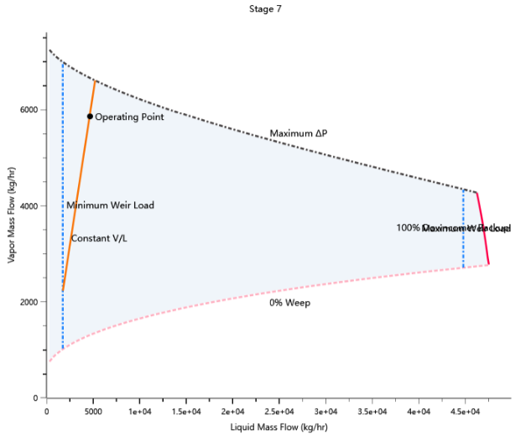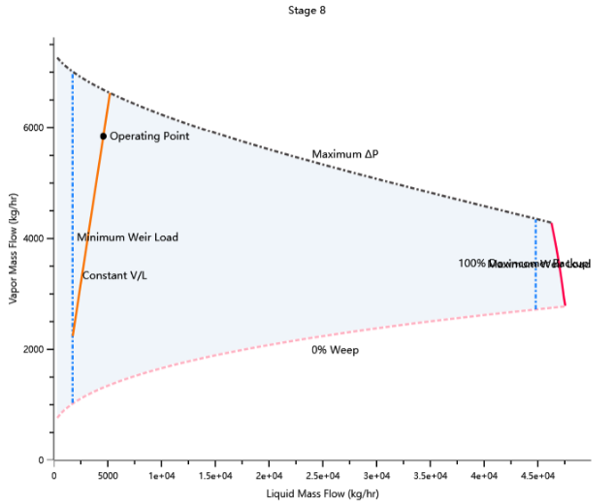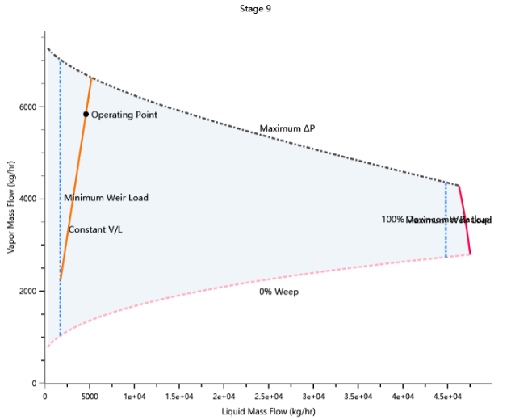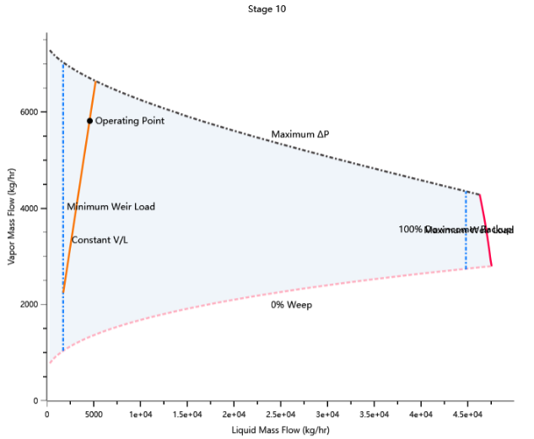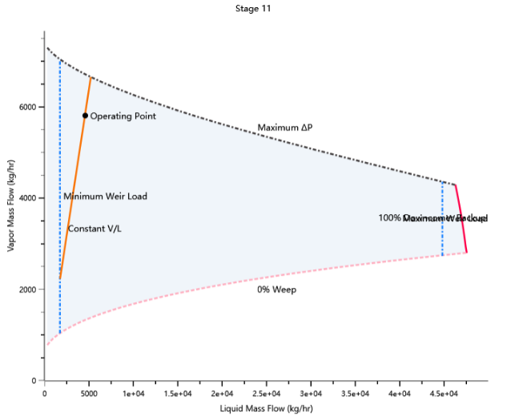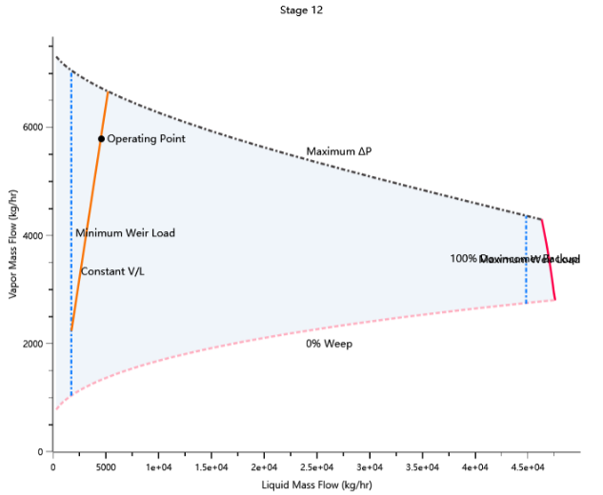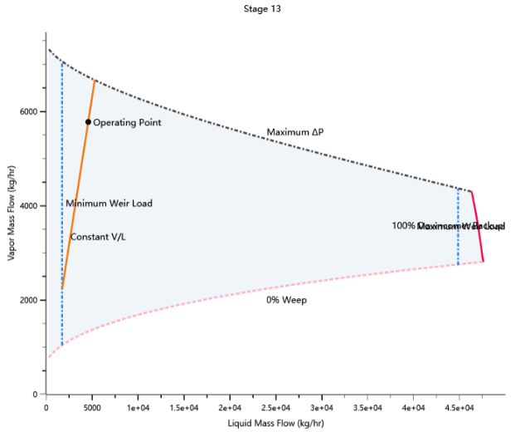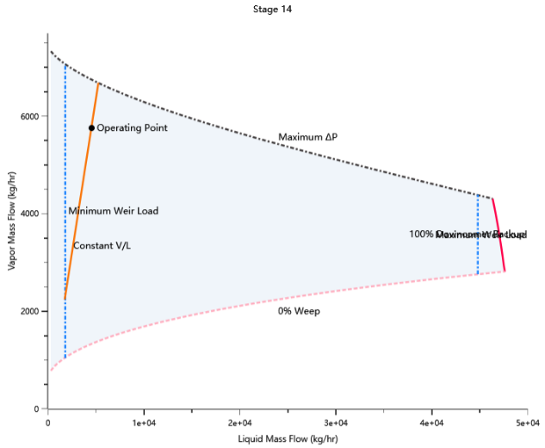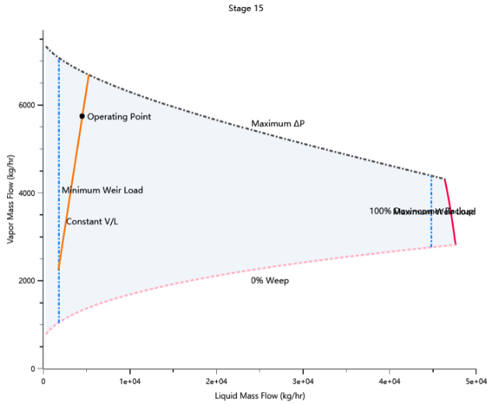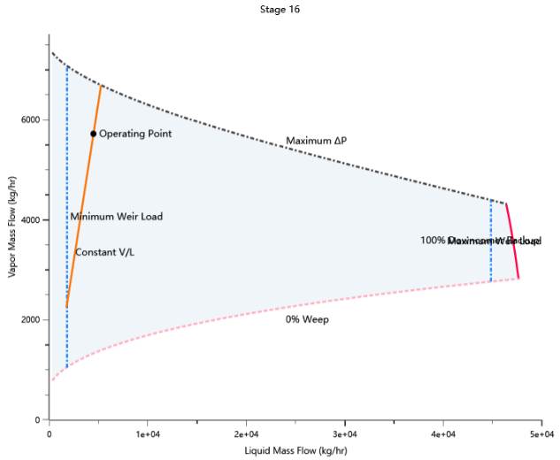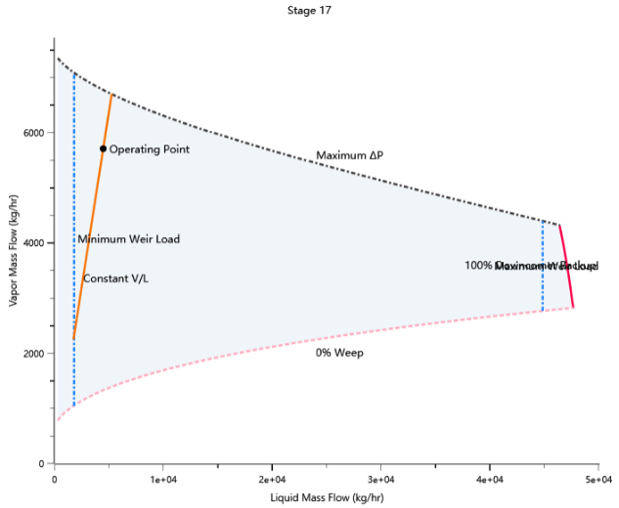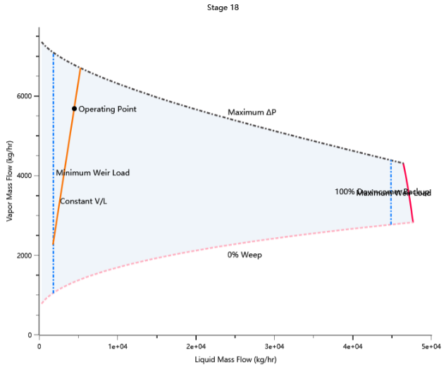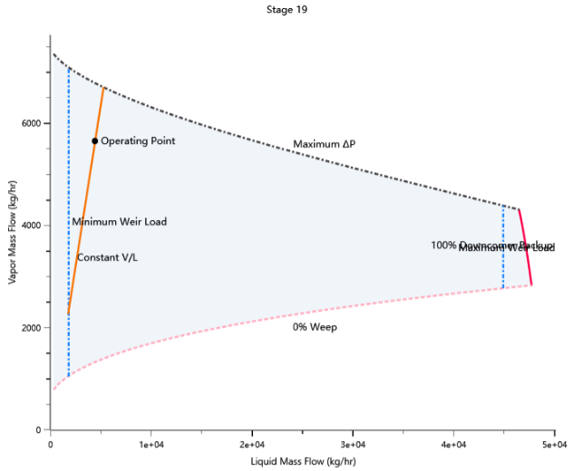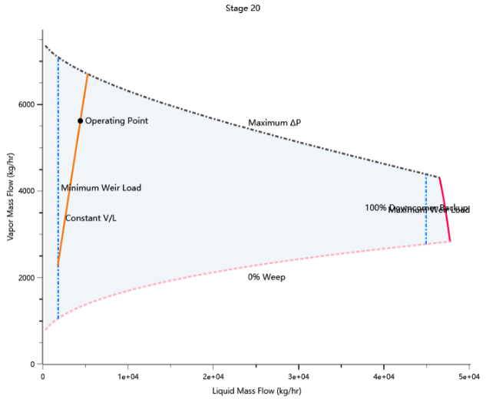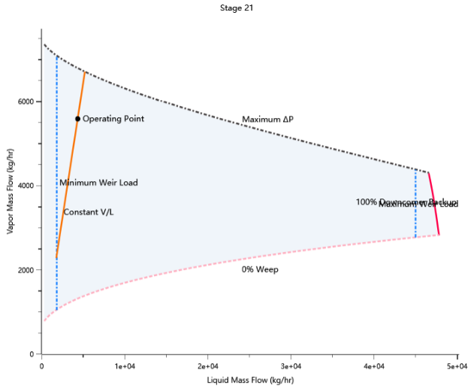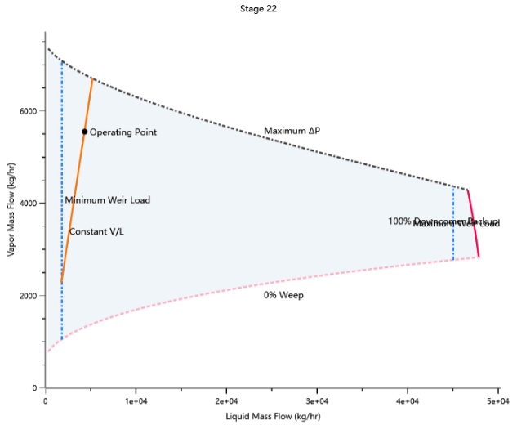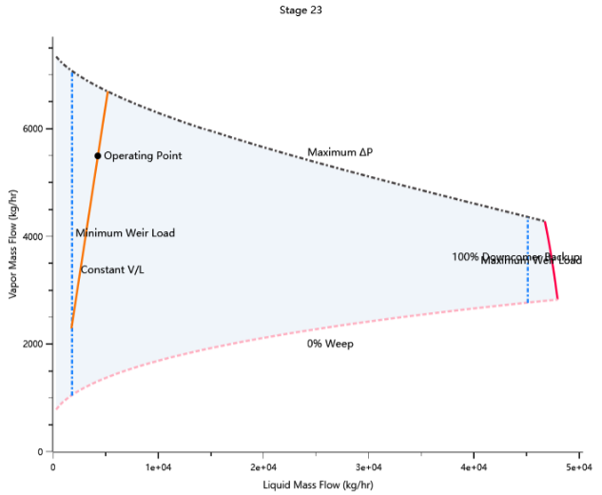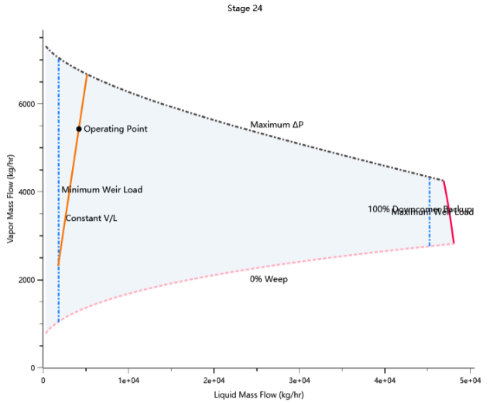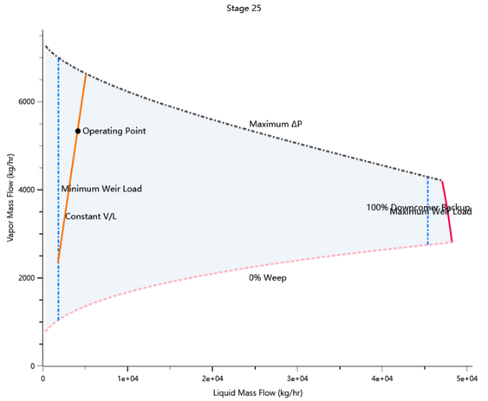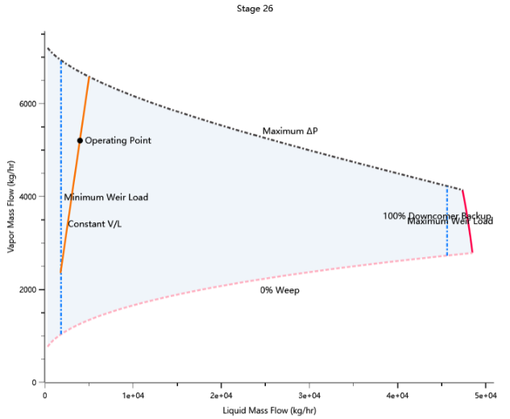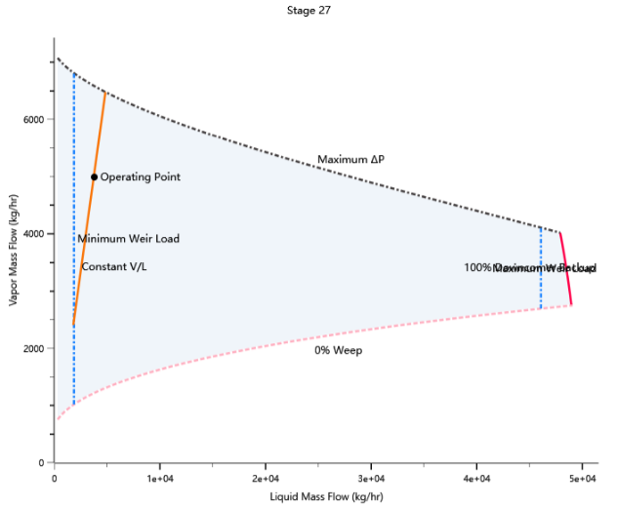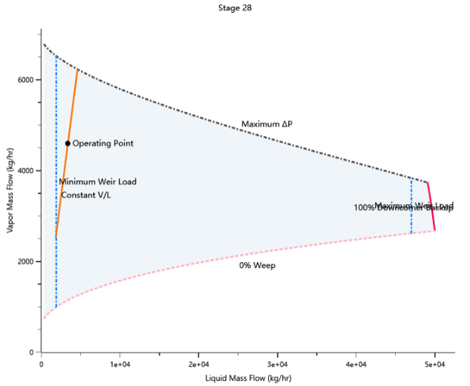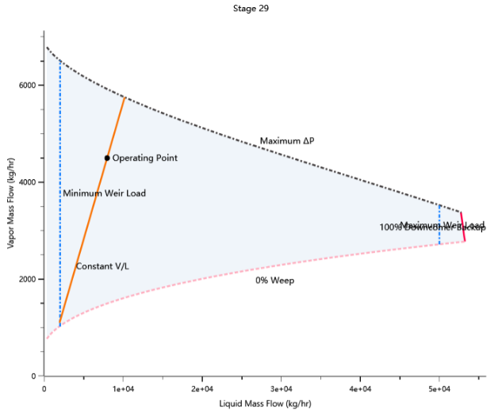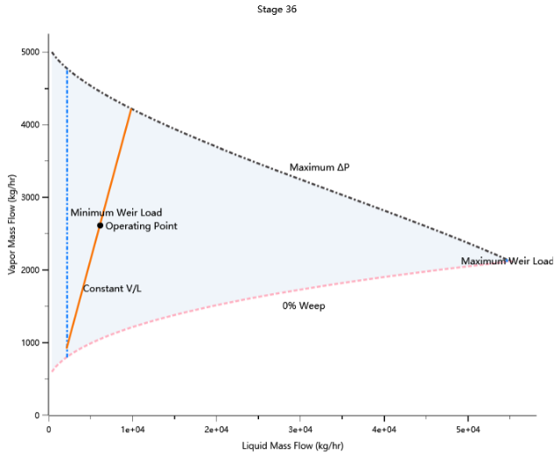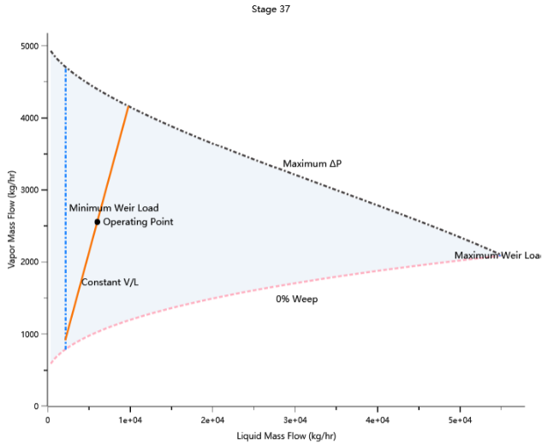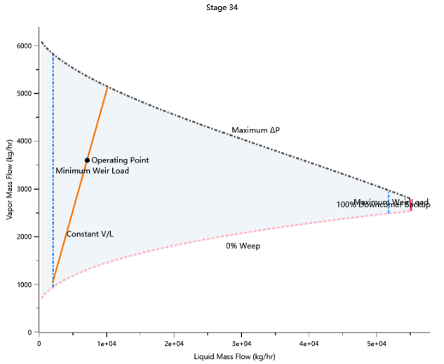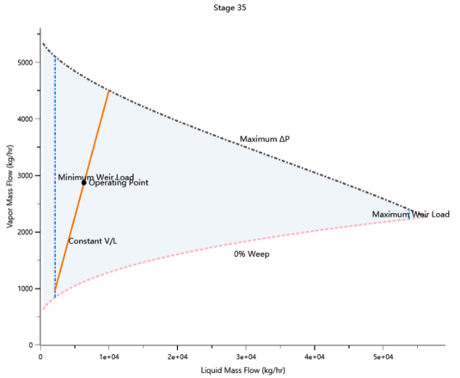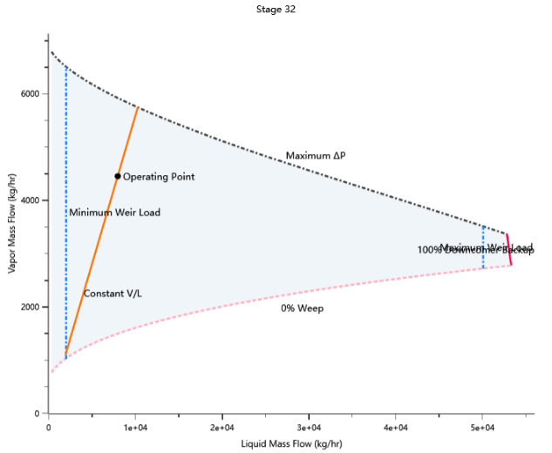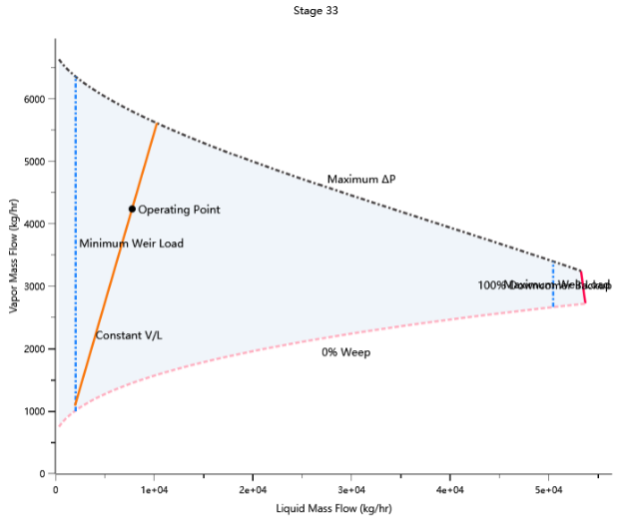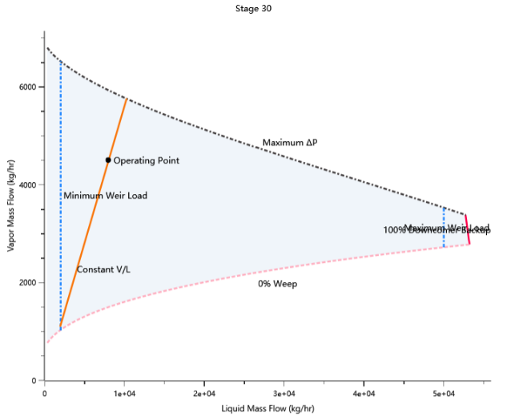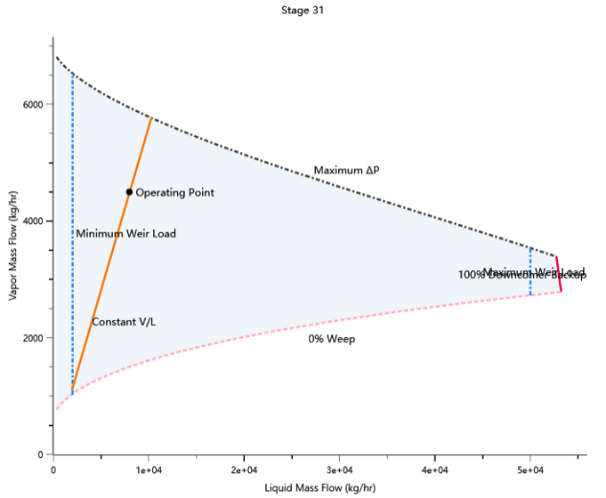

图5-4 Aspen水力学模拟所得各塔板负荷性能图

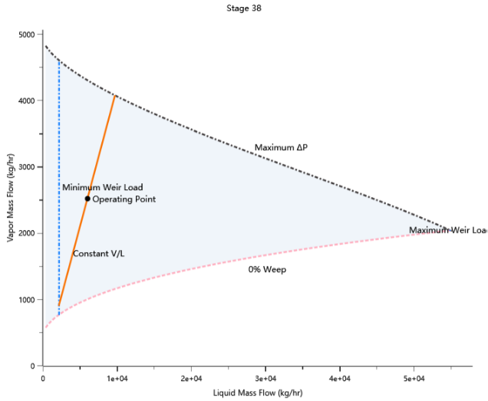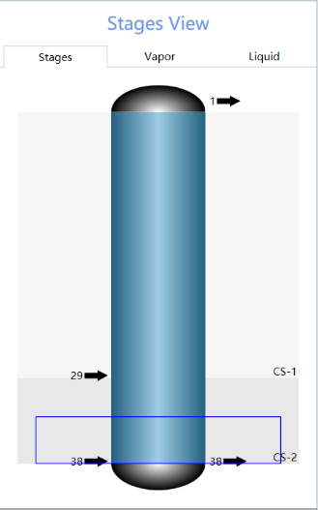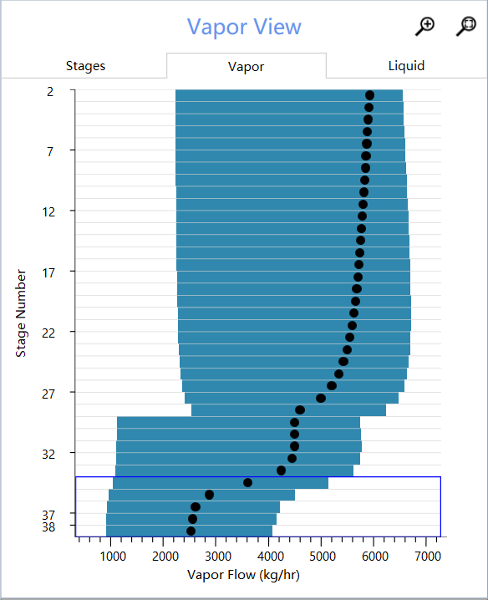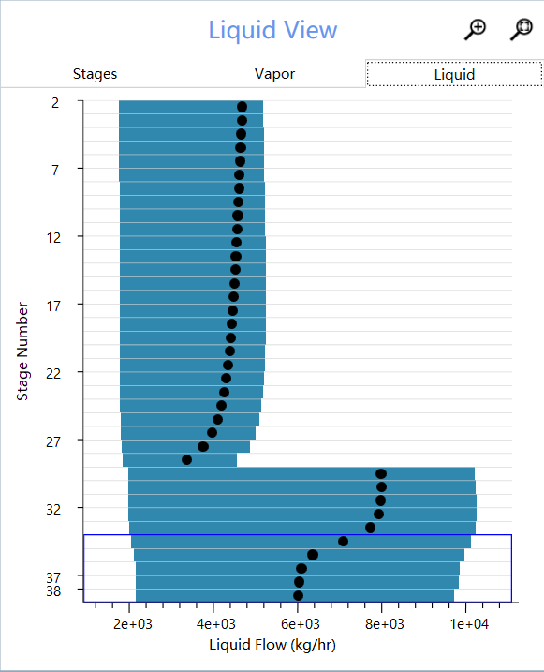

做出操作弹性随塔板数变化图，并做出精馏段与提馏段的平均操作弹性如下（工具matlab）：

操作弹性计算公式：



**Feed stage**

图5-5 塔身操作弹性随塔板位置变化图及精馏段和提馏段各自操作弹性平均值

由图可知精馏段操作弹性平均值为2.9539，提馏段操作弹性平均值为5.0377，基本满足要求。

## 六．附属设备设计

（注：此部分设计根据Aspen 水力学核算后得到的结果对前文粗算的体积流量做了修正）

### 1.接管尺寸设计：

塔顶蒸汽出口管直径：必须适当，以免产生过大的压力降，由于是常压它，选择蒸汽流速为20 m/s（12-20 m/s）。

因此，出口管管径为

故根据相关标准，向上圆整，选择的无缝钢管。

回流液管这里我们用泵输送回流，速度取1 m/s（1-2.5m/s）。

因此，回流液管管径为

根据相关标准，向上圆整，选择的无缝钢管。

加料管径此处我们采用泵送入塔内，选取速度为2 m/s（1.5-2.5 m/s）

因此，加料管管径为

根据相关标准，向上圆整，选择的无缝钢管。

残液排出管径取对应残液流速取0.8 m/s（0.5-1.0 m/s）。

因此，残液排出管径为

根据相关标准，向上圆整，选择的无缝钢管。

加热蒸汽压力为给定的，故取流速为30 m/s（20-40 m/s）。

因此，加热蒸汽管管径为

根据相关标准，向上圆整，选择的无缝钢管。

由于采取蒸汽加热，塔底无再沸器，故不需设计塔底蒸汽回流管。

整理接管尺寸设计结果如下表：

表6-1 接管尺寸设计汇总表

|  |  |  |
| --- | --- | --- |
| 名称 | 管内流体流速（m/s） | 管线规格（mm） |
| 塔顶蒸汽出口管 | 20 |  |
| 回流液管 | 1 |  |
| 加料管 | 2 |  |
| 残液排出管 | 0.8 |  |
| 加热蒸汽管 | 30 |  |
| 仪表接管 | / |  |

至此，接管尺寸设计完成。

### 2.换热器设计:

产品冷却器设计：液相流股体积流率为

先进行简捷法计算（shortcut），得到换热器出进口的物性参数。然后进入Aspen EDR模块详细设计；

选取单管程单壳程管壳式换热器：（B/E/M）

由于不考虑介质腐蚀，但天津地区存在雾霾和光化学烟雾等大气污染，，考虑到大气腐蚀，材质选择304不锈钢，热流体走壳程（对外散热），冷流体走管程。

输入截图如下：

（其中物性与换热器热负荷等数据均来自Apsen主流程的Results）

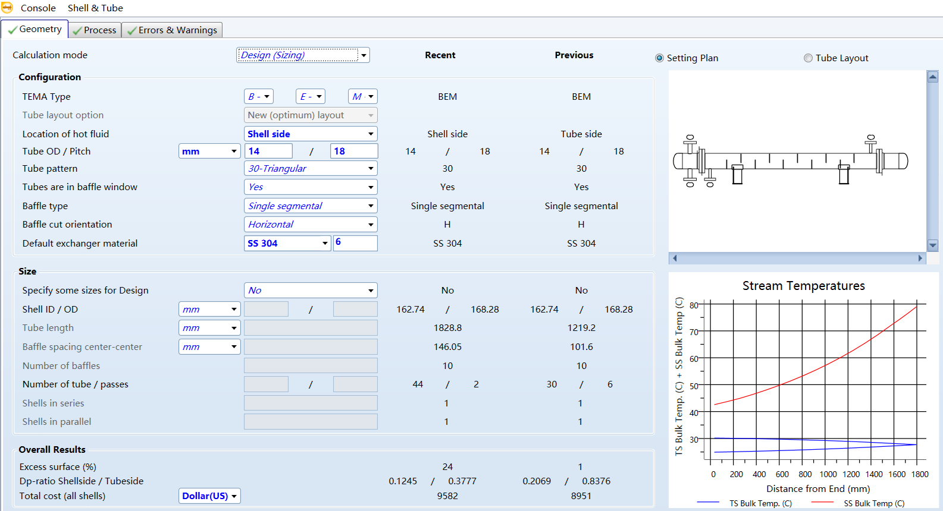

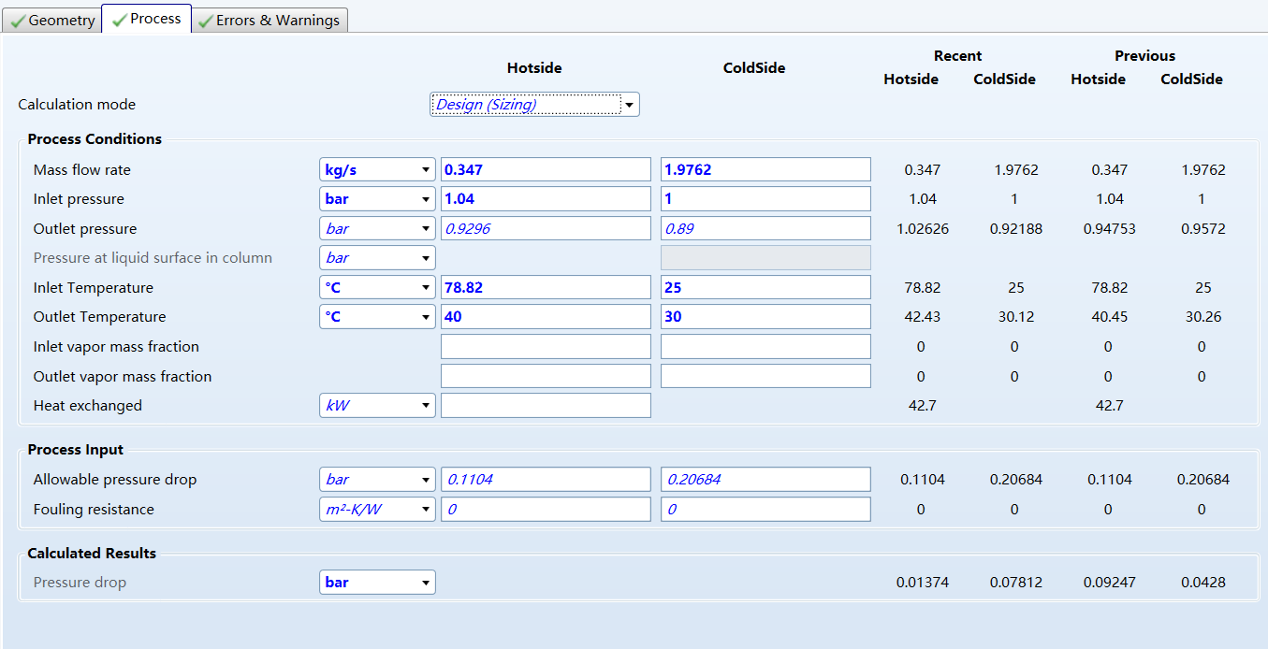

图6-1 Aspen EDR换热器设计主要输入参数

换热器设计结果为：

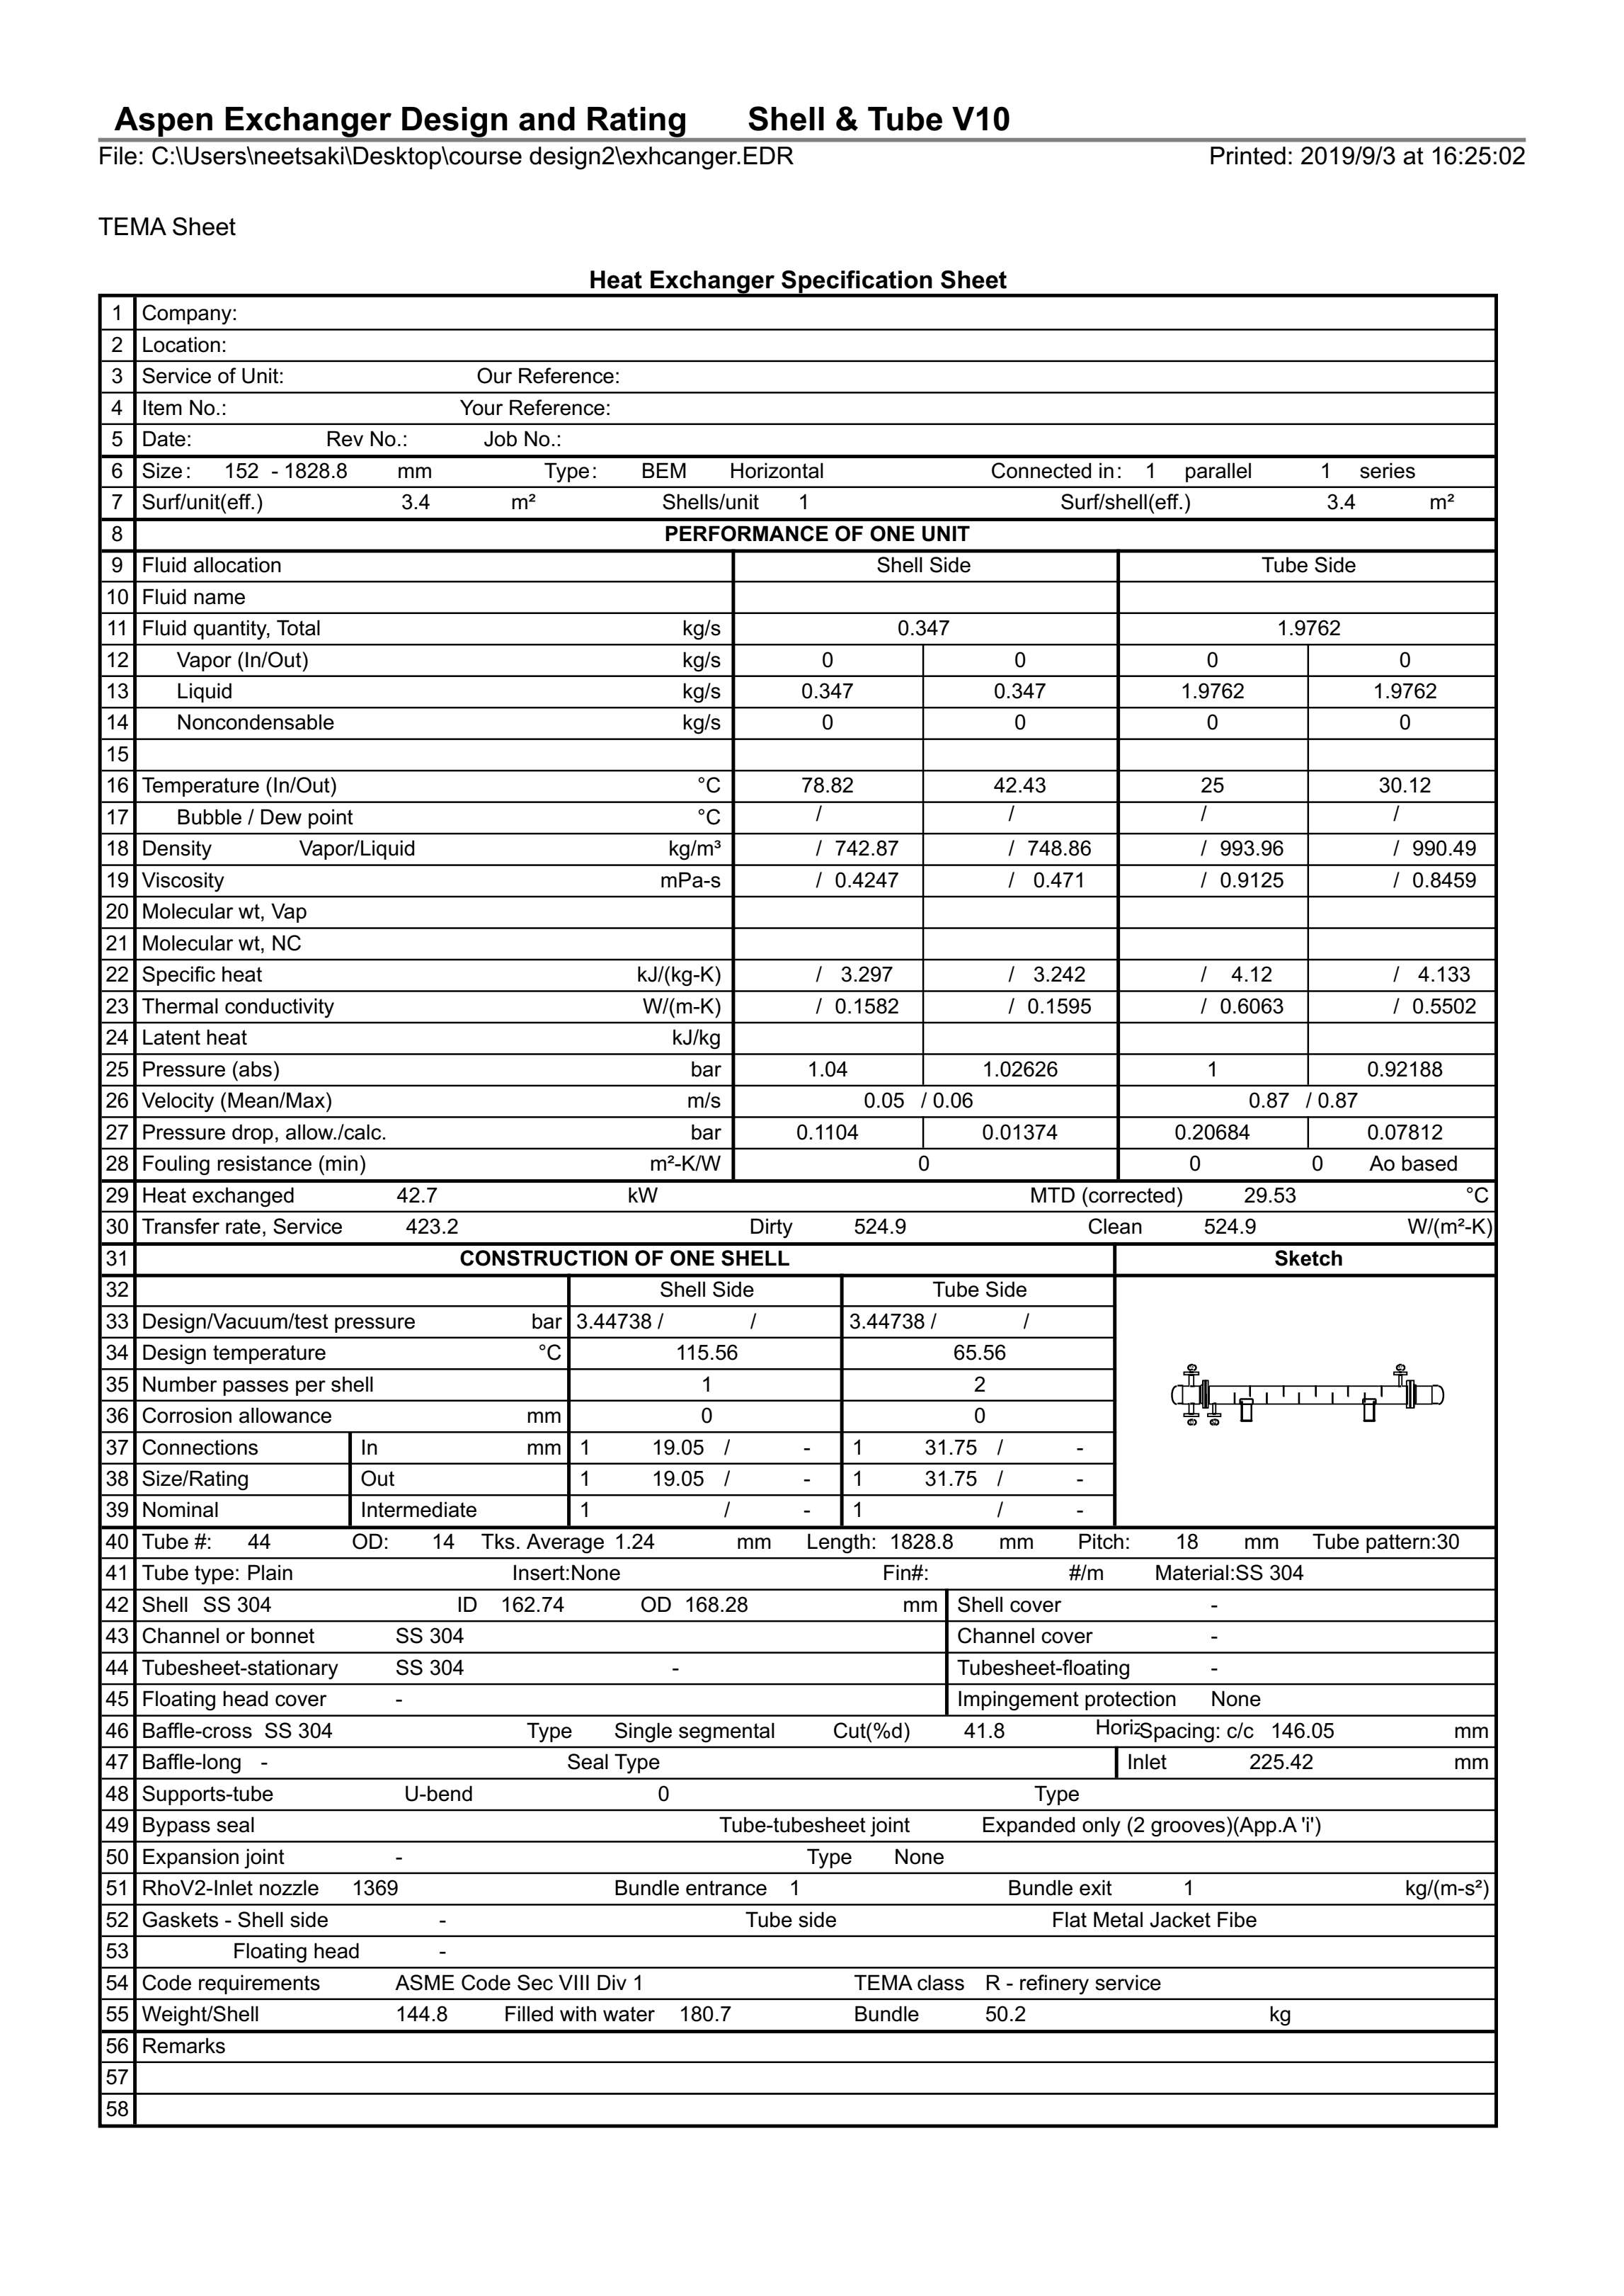

对部分不合标准的数据（如管长）进行圆整并进行校核计算：

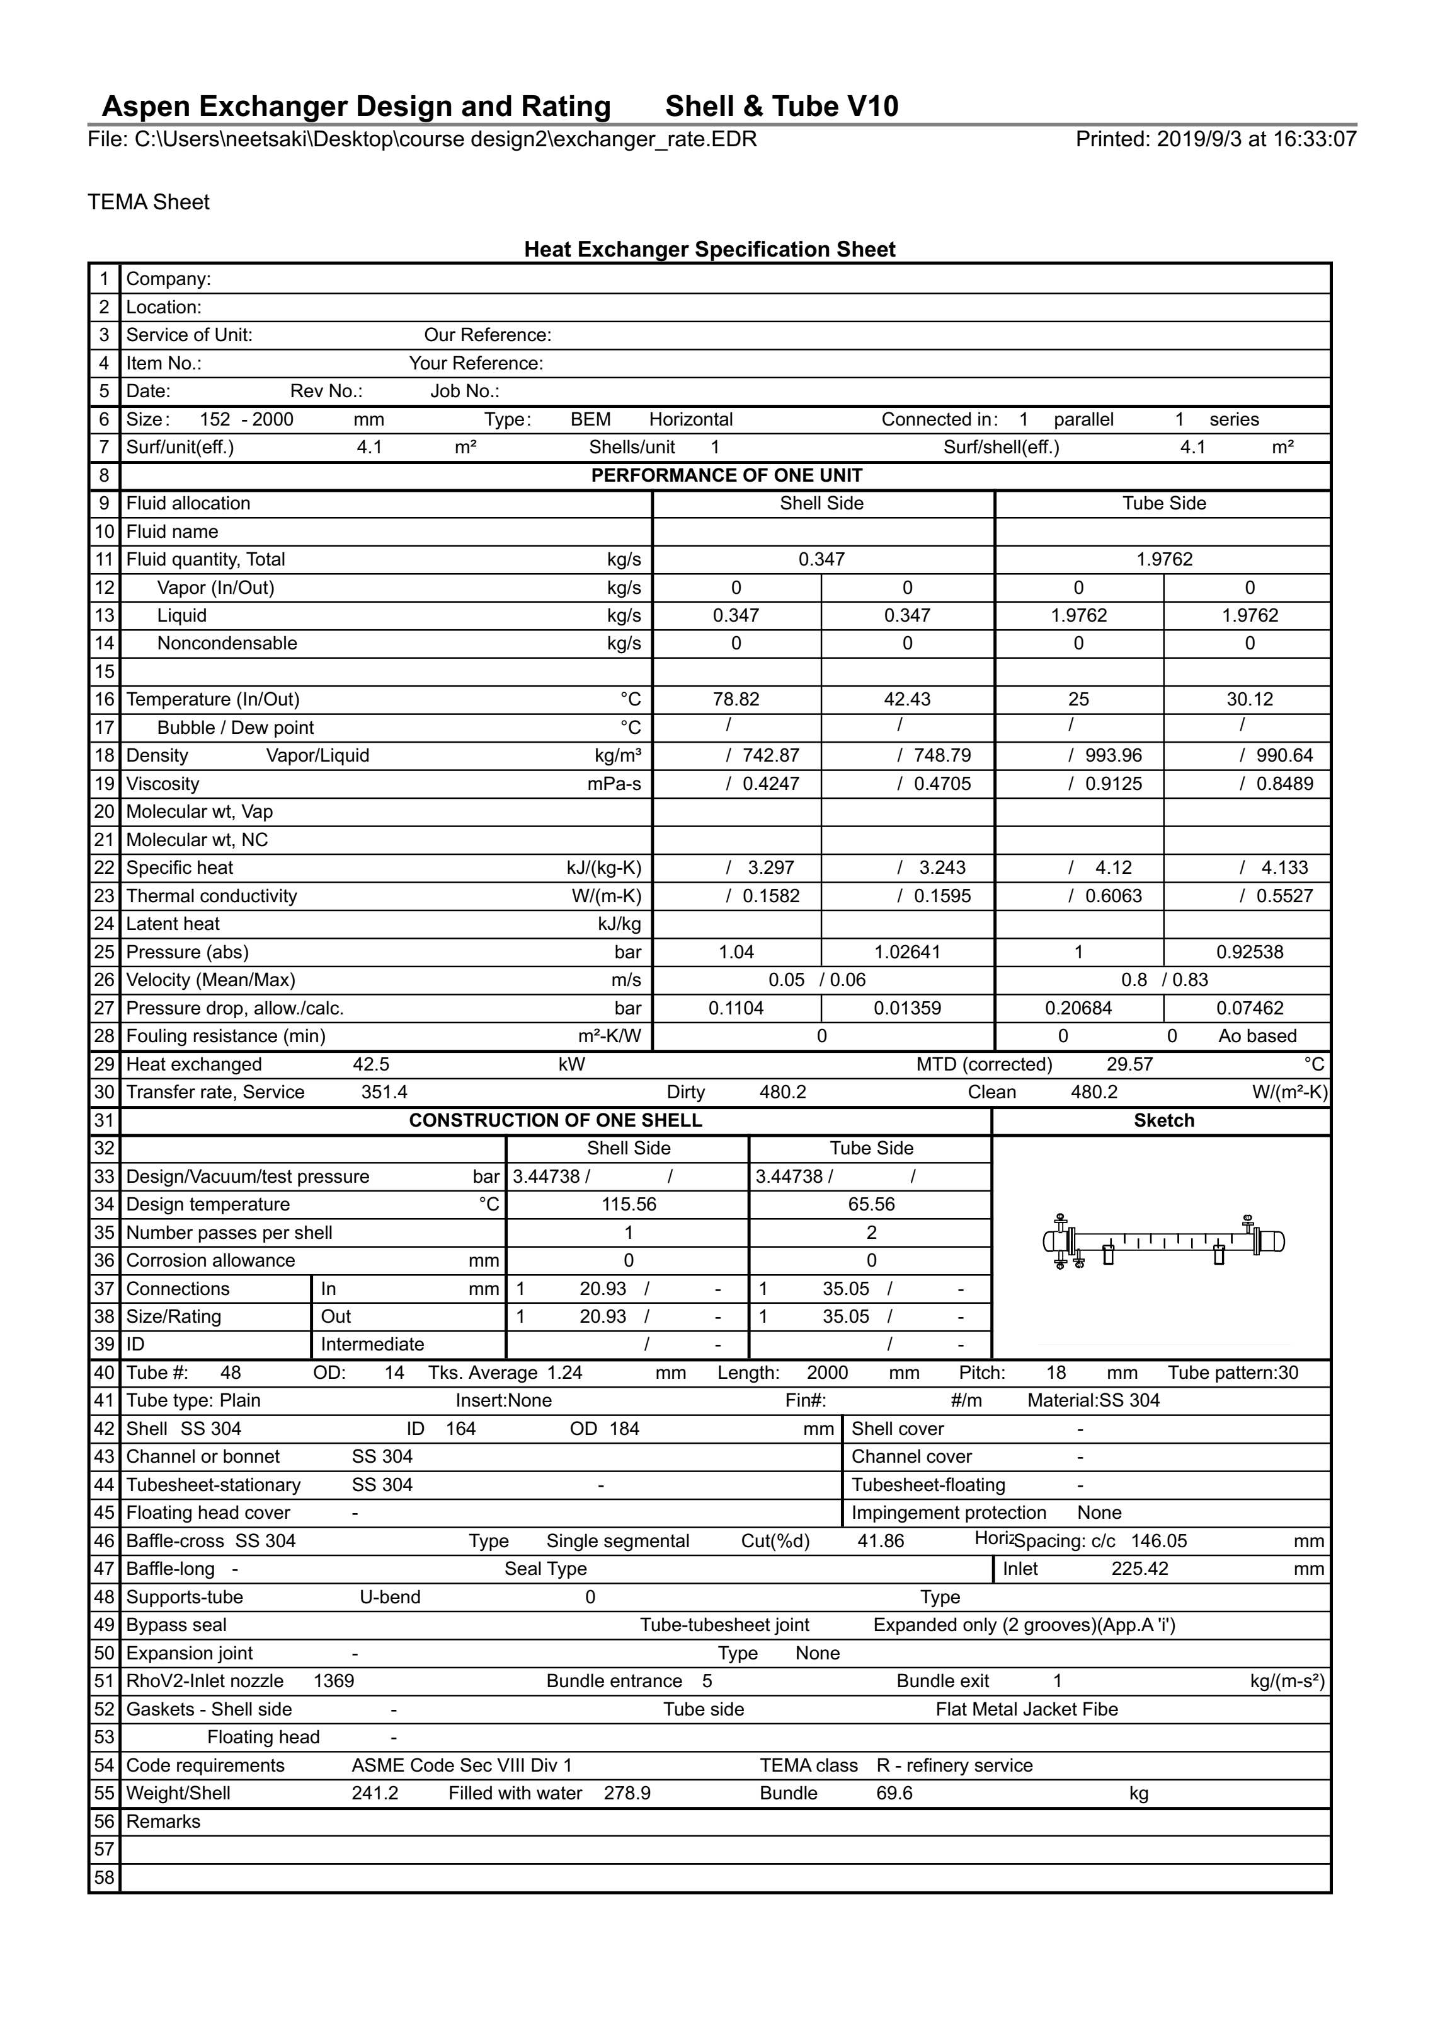

至此产品冷凝器初步设计完成（换热器附件参见EDR文件细节）。

### 七．设计结果汇总：

表7-1 设计结果汇总表

|  |  |  |  |  |  |
| --- | --- | --- | --- | --- | --- |
| 项目 | | 符号 | 单位 | 计算数据 | |
| 精馏段 | 提馏段 |
| 各段平均压力 | |  | bar | 1.12 | 1.24 |
| 各段平均温度 | |  | ℃ | 84.38 | 98.37 |
| 平均流量 | 气相 |  | m3/s | 1.09 | 0.990 |
| 液相 |  | m3/s | 0.00222 | 0.00183 |
| 实际塔板数 | |  | —— | 28 | 10 |
| 板间距 | |  | m | 0.6 | 0.6 |
| 塔的有效高度 | |  | m | 24.85 | |
| 塔径 | |  | mm | 800 | 800 |
| 空塔气速 | |  | m/s | 2.1728 | 1.9704 |
| 塔板液流型式 | | —— | —— | 单溢流塔板 | |
| 溢流装置 | 溢流管型式 | —— | —— | 弓形 | |
| 堰长 | L | m | 0.529 | 0.529 |
| 堰高 |  | mm | 40 | 40 |
| 溢流堰宽度 | H | m | 0.100 | 0.100 |
| 管底与受液盘盘距离 |  | mm | 26.3 | 26.3 |
| 浮阀 | 数目 |  | —— | 46 | 46 |
| 排列形式 | —— | —— | 正三角形排列 | |
| 排间距 | —— | mm | 60.62 | 60.62 |
| 孔心距 | —— | mm | 70 | 70 |
| 阀孔气速 |  | m/s | 19.9345 | 18.0770 |
| 阀孔动能因数 |  | —— | 17.527 | 15.017 |
| 单板压力降 | |  | Pa | 538.11 | 444.14 |
| 气相最大负荷 | |  | m3/s | 6633.6 | 5090.5 |
| 气相最小负荷 | |  | m3/s | 2248.0 | 1005.6 |
| 操作弹性 | | —— | —— | 2.9539 | 5.0377 |

## 八．设计方案的比较与讨论：

在本设计方案中，我想要讨论的诸问题皆将立意与设计本身的合理性与否的问题。关于不同同学的设计结果的讨论在此略过，因为一者在工程上生产能力需求变大和回流比对所需设计的塔几何尺寸变化已有定论，无需学生做过多赘述，二者不同同学选择浮阀种类和降液管形式乃至各种余量取值均有各自的bias，这里专门去讨论各自的bias孰优孰劣也无太多价值，故在此我认为所需讨论的是一个对于自身设计方案的反思，比较应与同类型真实体系比较而非不同人设计间比较。

关于本文的设计，最开始我们在求取实际板数时候，采用的总板效率公式并不能很好收敛，但我们关注到当总板效率时，对应的实际塔板数，我使用Aspen做了进料位置的最优化处理，发现仅当塔板数为38块板时，最优化的进料位置可刚好满足生产要求，当我们减少一块板时，对应的塔无论如何优化进料位置在给定的1.8倍最小回流比下均无法达到所需的生产任务。所以综合这些，我推测Aspen的黏度数据计算方式可能与题目所给的总板效率经验公式中的平均黏度计算公式不同，才造成初设的总板效率无法回算得到初设值的结果。但是这里，本身塔板效率是为了反映初步设计中实际塔板与理论塔板的偏差，即本质上对塔板的要求实际还是两个：其一，满足生产任务；其二，尽可能减少塔板数量。在这里这两个目的均能满足，所以我认为即使总板效率未满足经验式的收敛，结果可以继续进行设计。

第二处存疑处，我在精馏段与提馏段的计算中均最终采用了Aspen的数据而非按照题目所给经验公式计算，此原因在于我认为对于密度、黏度等数据以及乙醇-水这样的常见体系，Aspen的实验数据库是十分完善的，如果把别的来源的实验数据重新拟合得到 这样的热力学关联式，笔者在第一次课程设计已经进行过大量类似的工作了（代码当时已上传到<https://github.com/neetsaki/course-design>感兴趣的话可以查看），通过上次的 工作以及后来与Aspen Database的比对，我认为首先Aspen的实验数据库来源显然比一般百度文库要靠谱，并且Aspen里面对于中间的温度点或者组成点同样做了拟合或者说插值处理，可靠性还是方便性而言都比拿来百度的数据慢慢拟合要合理，所以本着去繁就简的原则我们这里直接采用Aspen所得的数据进行后续计算。同时为了保持课程设计的意义，也对算法进行了详细描述，并且在总的代码里面进行了相应计算。

后面同样存在这样的问题，对于水力学校核部分，所给经验公式受限于F1重阀，对于我们选用的较新的FLEX-TO浮阀没有相关数据，所以依然采用Aspen数据库来进行校核。同样为了学习目的，将所有校核重复了一遍，便会出现虽然依照所给经验公式校验不合格但Aspen校验通过的现象。

接着对于换热器这里仅仅有两个——塔顶冷凝器与原料预热器，这里如果只考虑这两个是没有办法进行热网络优化的 （塔顶的热品味低无法预热进料），所以这里就仅仅用Aspen EDR模块简单设计并优化了一下塔顶冷凝器，推测如果是一个真实的乙醇-水体系就可以有更好的优化空间，而不像这里我的设计没有依据指定冷凝水的出口温度了。

当我最终得到设计总表的时候，还是可以发现这个塔设计完成实际上有可能无法通过强度校核，我们最终设计的塔的长径比为（意味着平行地面方向载荷对应力矩约是轴向载荷30倍），尤其在天津地区风力大，可能对风载荷有更高要求，仅仅依靠塔底支座来支撑是不现实的。一般可采取措施为装到框架里面或者分为几个小塔串联，装到框架里面框架会带来额外的投资，多塔串联则有额外的操作费用（泵），实际设计中应综合考虑经济因素来对塔进行修正使其满足强度要求。

最后的PFD的图纸绘制，是第一次负责绘制CAD图纸，感受到此技术困难的同时也获得了新的能力，感谢网络资源给予的化工设备CAD插件的支持，虽然感觉有所不足，但时间紧张，完成度存在一定问题，不过大体对于自身CAD的学习，是感到满意的。

设计中所设计全部模拟文件以及计算所编写的代码均上传至开源代码平台，如果有兴趣欢迎下载交流指正。（https://github.com/neetsaki/Course-Design-2）

## 九．参考资料：

[1] 路秀林等编《塔设备》，化学工业出版社，2004 北京

[2] 《化学工程手册》编辑委员会 第13篇 《气液传质设备》 化学工业出版社

[3] 北京化工研究院 《浮阀塔》； 燃料化学工业出版社

[4] 化工设备设计参考资料， （塔设备设计）上册。 化学工业部设备设计技术中心

[5] 化工单元操作课程设计 贾绍义，柴诚敬主编 天津大学出版社， 2011.9

[6] 面向21世纪教材《化工单元过程及设备课程设计》匡国柱，史吕才主编，化学工业出版社

[7] 酒精蒸馏技术 许开天 轻工业出版社，1990

[8] 化工原理 夏清、贾绍义主编，天津大学出版社， 2012.1

[9] 王幼良.气体负荷因子的简化计算[J].化学世界,1990(03):122-124.

附录1：所用主要参数计算代码截图：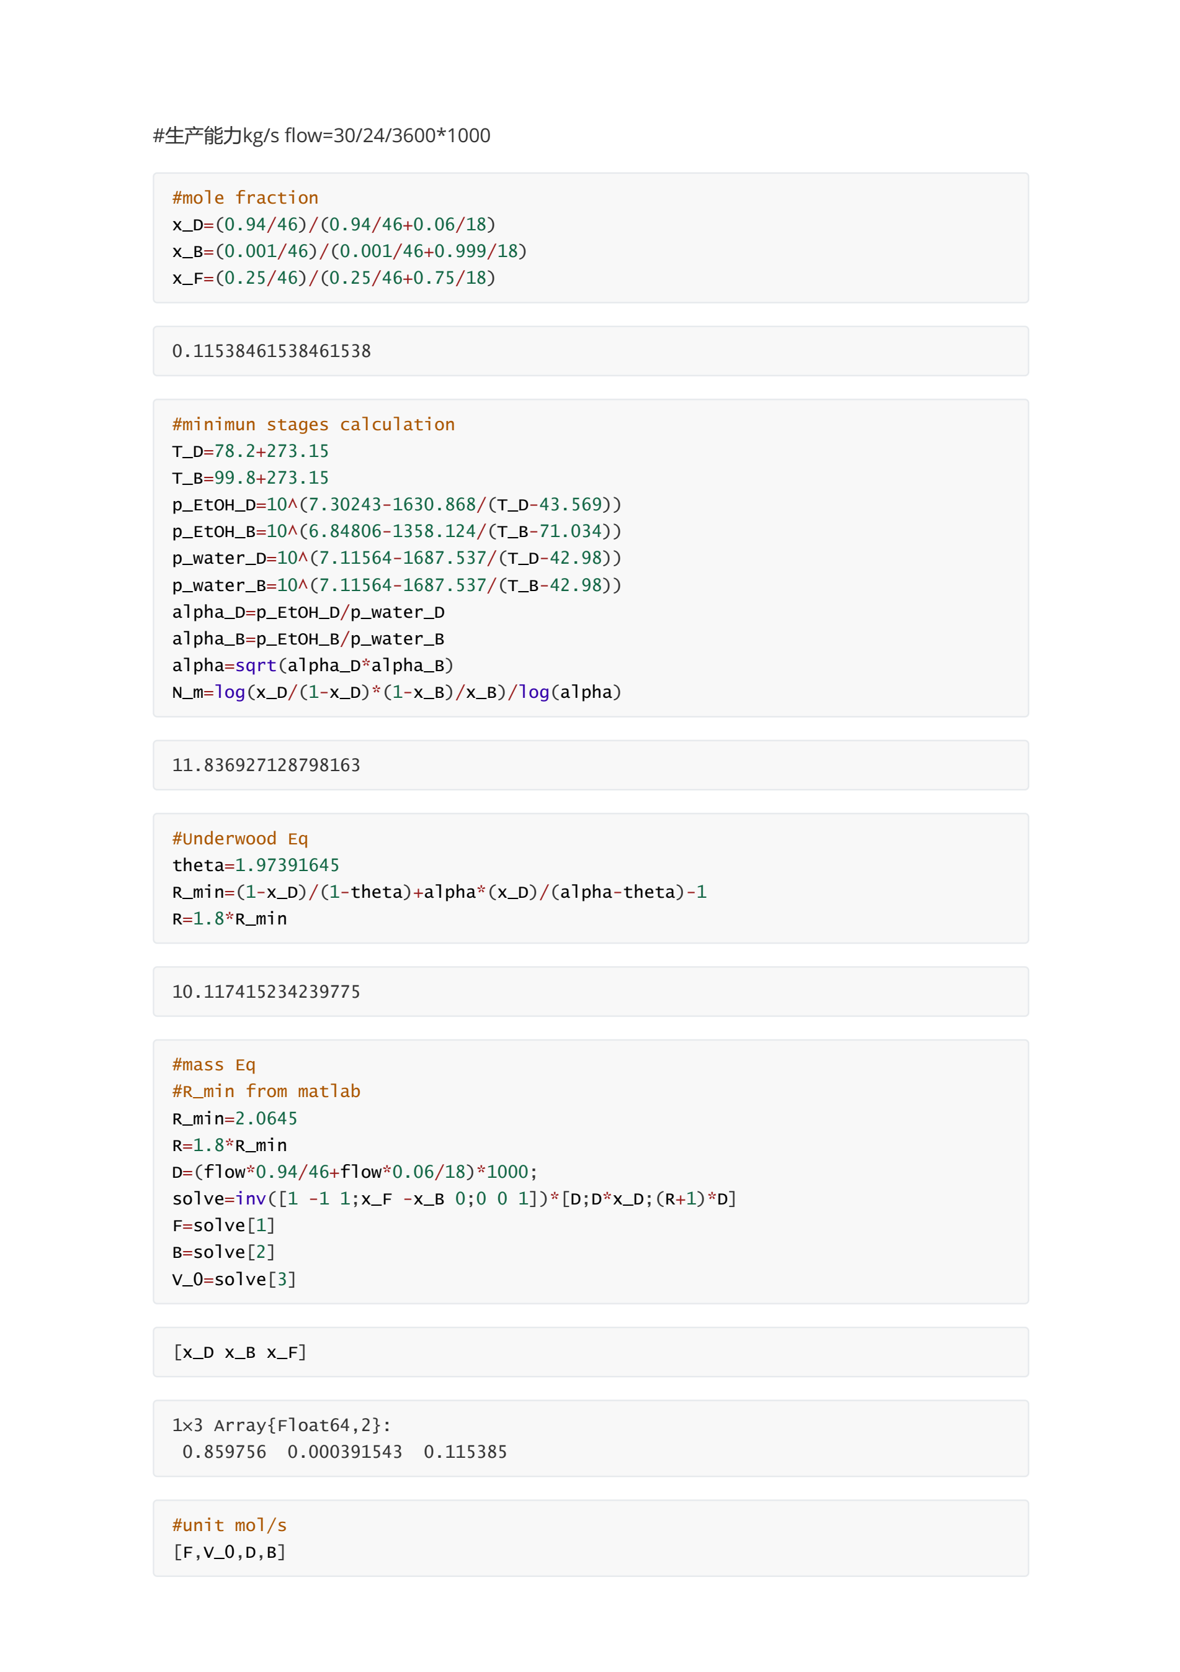 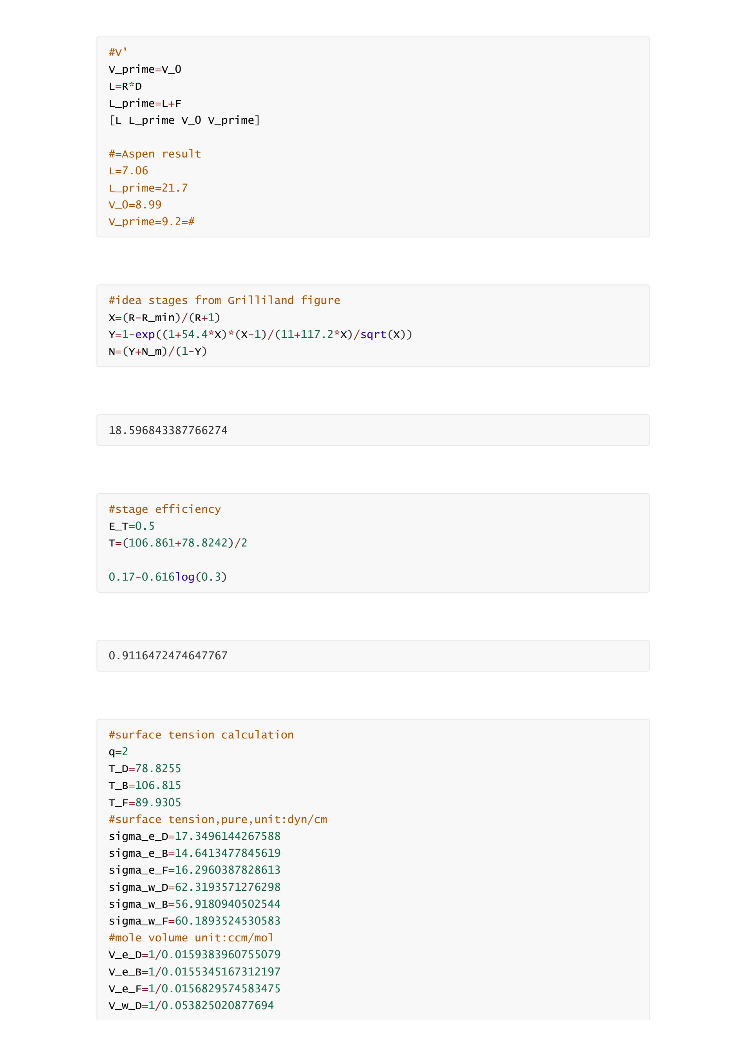 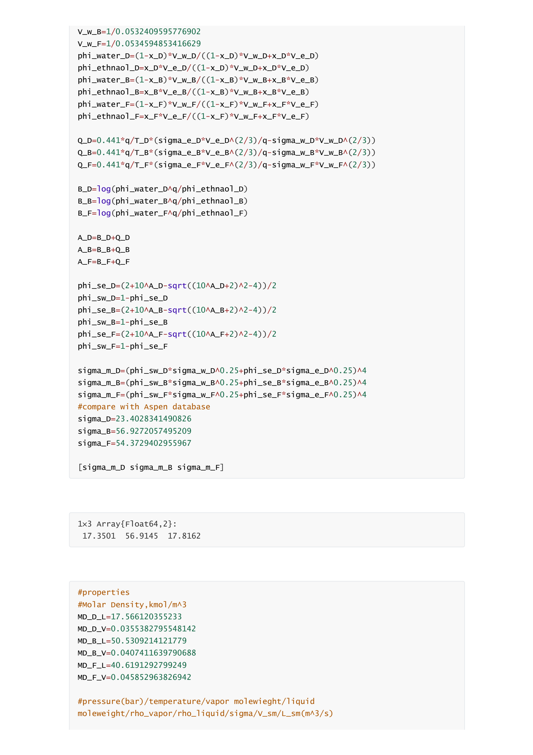 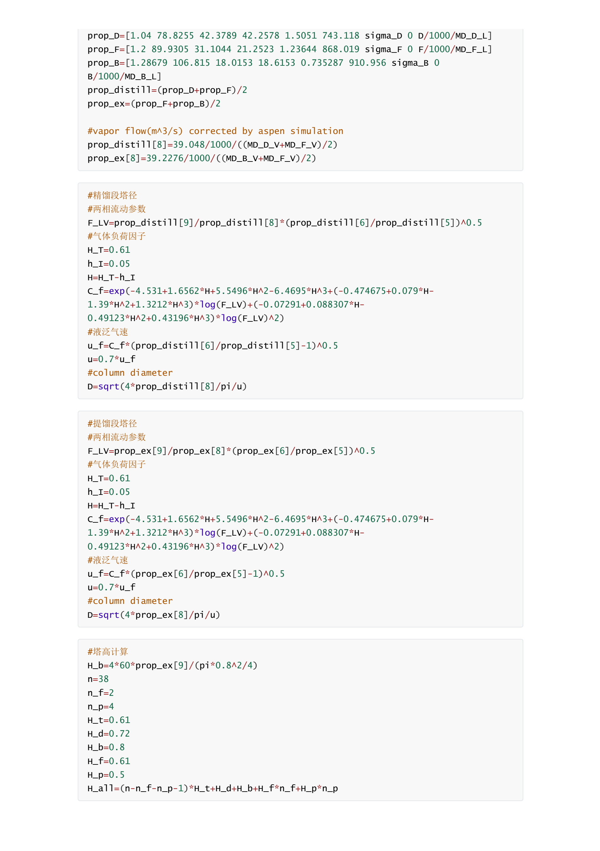 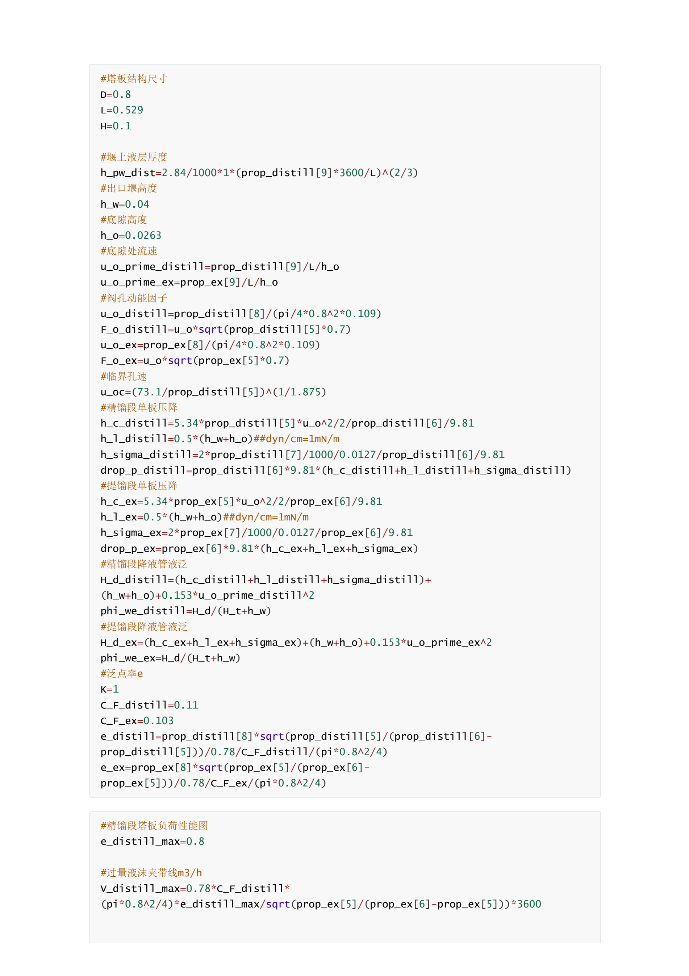 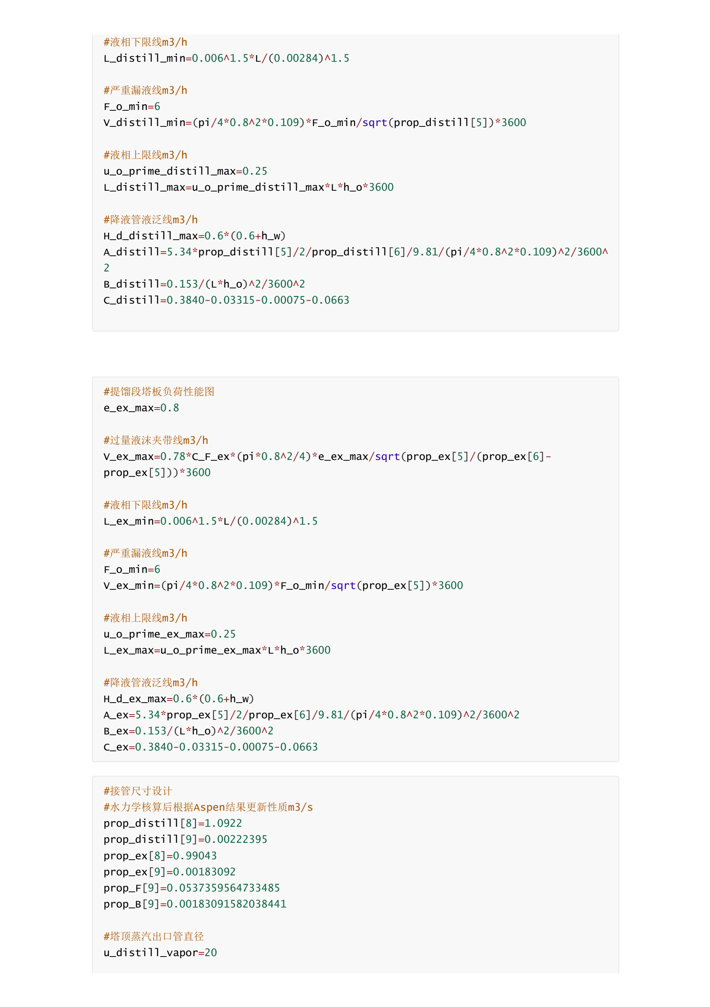 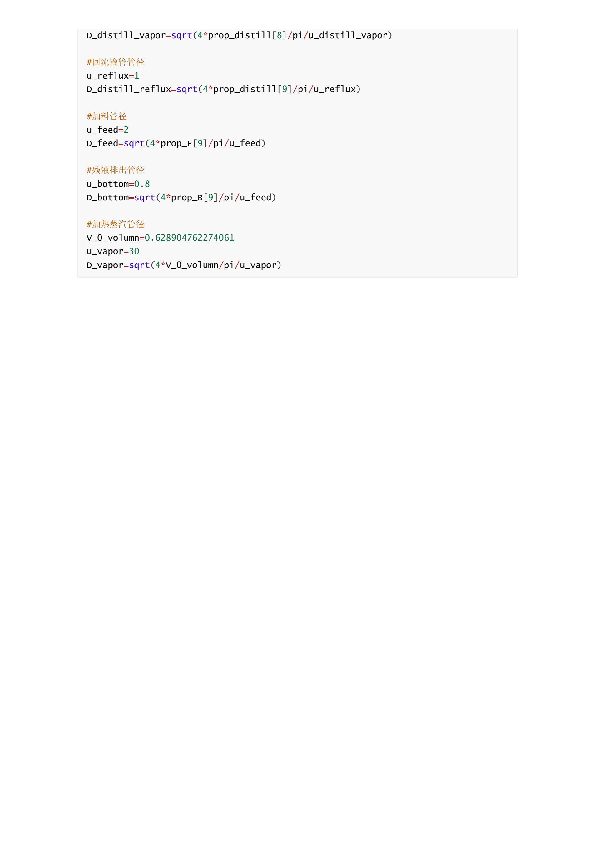

## 附录2：

表9-1 设备一览表

|  |  |  |  |  |  |  |  |  |  |  |  |  |  |  |  |  |
| --- | --- | --- | --- | --- | --- | --- | --- | --- | --- | --- | --- | --- | --- | --- | --- | --- |
| 设备位号 | 设备名称 | 类型 | 塔体内径/mm | | 塔高/m | | 设计温度/℃ | 设计压力/bar | | 封头形式 | 材料 | 保温层 | | 保护层 | | 数量 |
| C0101 | 乙醇精馏塔 | 板式塔 | 800 | | 23.65 | | 130 | 1.4 | | 标准椭圆  封头 | S30408 | 岩棉 | | 不锈钢 薄板 | | 1 |
| 设备位号 | **设备名称** | **型号** | | **换热管数量** | | **换热面积/m2** | | | **并联个数** | | | | **管程材质** | | **壳程材质** | | |
| E0101 | 乙醇精馏塔原料预热器 | 未设计 | | | | | | | | | | | | | | | |
| E0102 | 乙醇精馏塔塔顶冷凝器 | 未设计 | | | | | | | | | | | | | | | |
| E0103 | 乙醇精馏塔产品冷凝器 | BEM152-0.3-4.1-2/14-1Ⅰ | | 48 | | 4.1 | | | 1 | | | | 16MnR | | Q345R | | |
| 设备位号 | **名称** | **类型** | **数量** | | **公称容积/m3** | | **技术规格/mm** | **设计温度/℃** | | **设计压力/Mpa** | **介质** | **材质** | | **保温层** | | **保护层** |
| V0101 | 乙醇精馏塔回流罐 | 卧式椭圆形封头容器 | 1 | | 1 | | Φ900×1200 | 100 | | 0.1 | 乙醇、水 | Q345R | | 岩棉 | | 不锈钢薄板 |
| 根据HG 5-1580-85选取 | | | | | | | | | | | | | | | | |

| 位号 | 用途 | 型号 | 流量 | 扬程 | 材质 | 台数 | 方式 | 总功率 |
| --- | --- | --- | --- | --- | --- | --- | --- | --- |
| m3/h | m | kW |
| P0101A/B | 原料液进料泵 |  |  |  |  | 2 | 单泵 |  |
| P0102A/B | 水蒸气泵 |  |  |  |  | 2 | 单泵 |  |
| P0103A/B | 乙醇精馏塔釜液泵 |  |  |  |  | 2 | 单泵 |  |
| P0104A/B | 乙醇精馏塔回流泵 |  |  |  |  | 2 | 单泵 |  |